第一章 软件工程概述

1. 软件的概念
软件是计算机系统中与硬件相互依存的另一部分，它是包括程序，数据及其相关文档的完整集合。其中，程序是按事先设计的功能和性能要求执行的指令序列；数据是使程序能正常操纵信息的数据结构；文档是与程序开发，维护和使用有关的图文材料。

2. 软件生存周期
软件生存周期 (life cycle)
正如同任何事物一样，软件也有一个孕育、诞生、成长、成熟、衰亡的生存过程。我们称其为计算机软件的生存周期。根据这一思想，把上述基本的过程活动进一步展开，可以得到软件生存周期的六个步骤。
·制定计划 : 确定要开发软件系统的总目标，给出它的功能、性能、可靠性以及接口等方面的要求；研究完成该项软件任务的可行性，探讨解决问题的可能方案；制定完成开发任务的实施计划，连同可行性研究报告，提交管理部门审查。
·需求分析 : 对待开发软件提出的需求进行分析并给出详细的定义。编写出软件需求说明书及初步的用户手册，提交管理机构评审。
·软件设计 : 把已确定了的各项需求转换成一个相应的体系结构。进而对每个模块要完成的工作进行具体的描述。编写设计说明书，提交评审。
·程序编写 : 把软件设计转换成计算机可以接受的程序代码。
·软件测试 : 在设计测试用例的基础上检验软件的各个组成部分。
·运行／维护 : 已交付的软件投入正式使用，并在运行过程中进行适当的维护。

3. 软件生存周期模型
软件生存周期模型
软件生存周期模型是从软件项目需求定义直至软件经使用后废弃为止，跨越整个生存周期的系统开发、运作和维护所实施的全部过程、活动和任务的结构框架。
a) 瀑布模型 : 瀑布模型规定了各项软件工程活动，包括：制定开发计划，进行需求分析和说明，软件设计，程序编码。测试及运行维护。并且规定了它们自上而下，相互衔接的固定次序，如同瀑布流水，逐级下落。然而软件开发的实践表明，上述各项活动之间并非完全是自上而下，呈线性图式。实际情况是，每项开发活动均处于一个质量环（输入-处理-输出-评审）中。只有当其工作得到确认，才能继续进行下一项活动，在图1.2中用向下的箭头表示；否则返工，在图1.2中由向上的箭头表示。
b) 原型模型 : 由于在项目开发的初始阶段人们对软件的需求认识常常不够清晰，因而使得开发项目难于做到一次开发成功，出现返工再开发在所难免。因此，可以先做试验开发，其目标只是在于探索可行性，弄清软件需求；然后在此基础上获得较为满意的软件产品。通常把第一次得到的试验性产品称为“原型”。
c) 螺旋模型 : 对于复杂的大型软件，开发一个原型往往达不到要求。螺旋模型将瀑布模型与演化模型结合起来，并且加入两种模型均忽略了的风险分析。螺旋模型沿着螺线旋转，在笛卡尔坐标的四个象限上分别表达了四个方面的活动，即：

• 制定计划──确定软件目标，选定实施方案，弄清项目开发的限制条件；
• 风险分析──分析所选方案，考虑如何识别和消除风险；
• 实施工程──实施软件开发
• 客户评估──评价开发工作，提出修正建议。
沿螺线自内向外每旋转一圈便开发出更为完善的一个新的软件版本。
第二章 软件需求分析

1. 软件需求分析的目标和任务
软件需求分析的目标是深入描述软件的功能和性能，确定软件设计的约束和软件同其它系统元素的接口细节，定义软件的其它有效性需求。
需求分析阶段研究的对象是软件项目的用户要求。一方面，必须全面理解用户的各项要求，但又不能全盘接受所有的要求，另一方面，要准确地表达被接受的用户要求。只有经过确切描述的软件需求才能成为软件设计的基础。
通常软件开发项目是要实现目标系统的物理模型。作为目标系统的参考，需求分析的任务就是借助于当前系统的逻辑模型导出目标系统的逻辑模型，解决目标系统的“做什么”的问题。其实现步骤如图2.1所示。
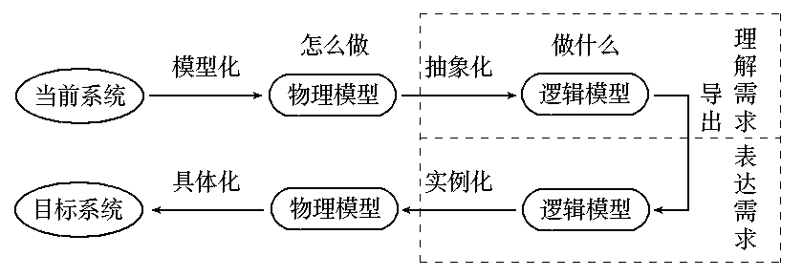
图2.1 参考当前系统建立目标系统模型

2. 结构化分析方法
结构化分析方法最初由Douglas Ross提出，由DeMarco推广，由Ward和Mellor以及后来的Hatley和Pirbhai扩充，形成了今天的结构化分析方法的框架。
结构化分析方法是一种建模技术。它建立的分析模型如图2.2所示。

数据对象描述
加工规格说明
实体—
关系图
数据
词典
数据流图

状态—迁移图
控制规格说明

图2.2 分析模型的结构

在模型的核心是数据词典，它描述了所有的在目标系统中使用的和生成的数据对象。围绕着这个核心的有三种图：实体—关系图(ERD)描述数据对象及数据对象之间的关系；数据流图(DFD)描述数据在系统中如何被传送或变换，以及描述如何对数据流进行变换的功能（子功能）；状态—迁移图(STD)描述系统对外部事件如何响应，如何动作。
因此，ERD用于数据建模，DFD用于功能建模，STD用于行为建模。
- 数据建模
数据模型包括三种互相关联的信息：数据对象，描述对象的属性，描述对象间相互连接的关系。
▪ 数据对象 ：是需被目标系统所理解的复合信息的表示。所谓复合信息是具有若干不同特征或属性的信息。
数据对象可以是外部实体（如显示器），事物（如报表或显示），角色（如教师或学生），行为（如一个电话呼叫）或事件（如单击鼠标左键），组织单位（如研究生院），地点（如注册室）或结构（如文件）。
数据对象只封装了数据，没有包含作用于这些数据上的操作。这与面向对象范型中的类和对象不同。具有相同特征的数据对象组成的集合仍然称为数据对象，其中的某一个对象叫做该数据对象的一个实例。
▪ 属性 ：定义了数据对象的特征。它可用来：① 为数据对象的实例命名；② 描述这个实例；③ 建立对另一个数据对象的另一个实例的引用。如学生数据对象的属性可以有学号、姓名、性别、出生年月、籍贯等。为了唯一地标识数据对象的某一个实例，定义数据对象中的一个属性或几个属性为关键码(key)，书写为_id，例如在“学生”数据对象中用“学号”做关键码，它可唯一地标识一个“学生”数据对象中的实例。
▪ 关系 ：各个数据对象的实例之间有关联。如一个学生“张鹏”选修两门课程“软件工程”与“计算机网络”，学生与课程的实例通过“选修”关联起来。实例的关联有三种：① 一对一(1:1)；② 一对多(1:m)；③ 多对多(n:m)。这种实例的关联称为“基数”。基数表明了“重复性”。如1位教师带学生班的30位同学，就是1:m的关系。但也有1位教师带0位同学的情形。所以实例关联有是“可选”还是“必须”之分。用“〇”表示关系是可选的，用“│”表示关系必须出现1次。如图2.3所示。这表明了关系的“参与性”。

基数：1位教师 基数：多位学生

教师
管带

参与性：必须的 参与性：可选的
学生
图2.3 基数与参与性
▪ 实体—关系图 ：数据对象及其关系可用ERD表示。图2.4给出学生选修课程的ERD及描述学生属性的实体对象表。

选课

学生
课程
数据对象表
学 号 | 姓 名 | 性 别 | 出生年月 | 籍贯 | ……
图2.4 简单的ERD和数据对象表

(2) 功能建模和数据流
最初，结构化分析方法仅讨论数据流建模。目标系统被表示成如图2.5所示的数据变换流程图。系统的功能体现在核心的数据变换中。

目标
系统

外部实体
输入信息
输出信息

外部实体
外部实体
外部实体
输出信息

输入信息
图2.5 数据流图（DFD）

功能建模的思想就是用抽象模型的概念，按照软件内部数据传递、变换的关系，自顶向下逐层分解，直到找到满足功能要求的所有可实现的软件为止。根据DeMarco的论述，功能模型使用了数据流图来表达系统内数据的运动情况，而数据流的变换则用结构化英语、判定表与判定树来描述。
▪ 数据流图
数据流图的基本图形元素有四种，如图2.6所示。
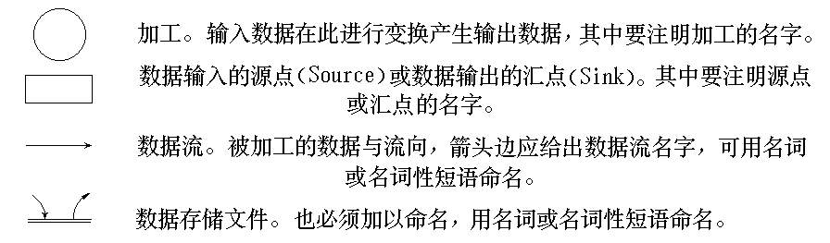
图2.6 DFD的基本图形符号

▪ 分层数据流图
为了表达数据处理过程的数据加工情况，用一个数据流图是不够的。稍为复杂的实际问题，在数据流图上常常出现十几个甚至几十个加工。这样的数据流图看起来很不清楚。层次结构的数据流图能很好地解决这一问题。按照系统的层次结构进行逐步分解，并以分层的数据流图反映这种结构关系，能清楚地表达和容易理解整个系统。
图2.7给出分层数据流图的示例。数据处理S包括三个子系统1、2、3。顶层下面的第一层数据流图为DFD／L1。第二层数据流图DFD／L2.1、DFD／L2.2及DFD／L2.3分别是子系统1、2和3的细化。对任何一层数据流图来说，我们称它的上层图为父图，在它下一层的图则称为子图。

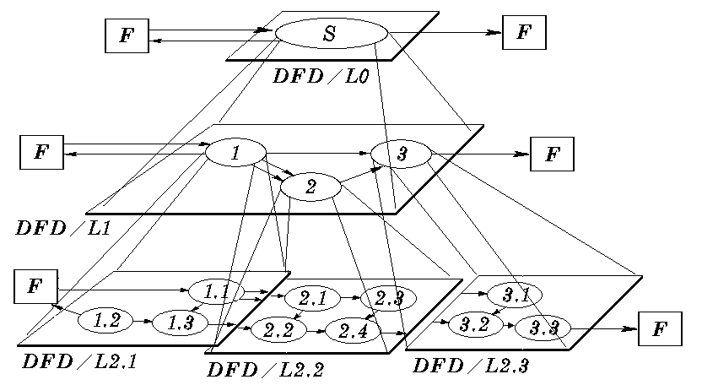
图2.7 分层数据流图

画数据流图的基本步骤概括地说，就是自外向内，自顶向下，逐层细化，完善求精。检查和修改的原则为：
① 数据流图上所有图形符号只限于前述四种基本图形元素。
② 顶层数据流图必须包括前述四种基本元素，缺一不可。
③ 顶层数据流图上的数据流必须封闭在外部实体之间。
④ 每个加工至少有一个输入数据流和一个输出数据流。
⑤ 在数据流图中，需按层给加工框编号。编号表明该加工处在哪一层，以及上下层的父图与子图的对应关系。
⑥ 规定任何一个数据流子图必须与它上一层的一个加工对应，两者的输入数据流和输出数据流必须一致。此即父图与子图的平衡。
⑦ 可以在数据流图中加入物质流，帮助用户理解数据流图。
⑧ 图上每个元素都必须有名字。数据流和数据文件的名字应当是“名词”或“名词性短语”，表明流动的数据是什么。加工的名字应当是“名词＋宾语”，表明做什么事情。
⑨ 数据流图中不可夹带控制流。
⑩ 初画时可以忽略琐碎的细节，以集中精力于主要数据流。

▪ 加工规格说明
加工规格说明用来说明DFD中的数据加工的加工细节。加工规格说明描述了数据加工的输入，实现加工的算法以及产生的输出。另外，加工规格说明指明了加工（功能）的约束和限制，与加工相关的性能要求，以及影响加工的实现方式的设计约束。必须注意，写加工规格说明的主要目的是要表达“做什么”，而不是“怎样做”。因此它应描述数据加工实现加工的策略而不是实现加工的细节。
目前用于写加工规格说明的工具有结构化英语、判定表和判定树。

▪ (3) 行为建模
行为建模给出需求分析方法的所有操作原则，但只有结构化分析方法的扩充版本才提供这种建模的符号。

▪ 状态—迁移图
利用如图2.8所示的状态—迁移图(STD)或状态—迁移表来描述系统或对象的状态，以及导致系统或对象的状态改变的事件，从而描述系统的行为。
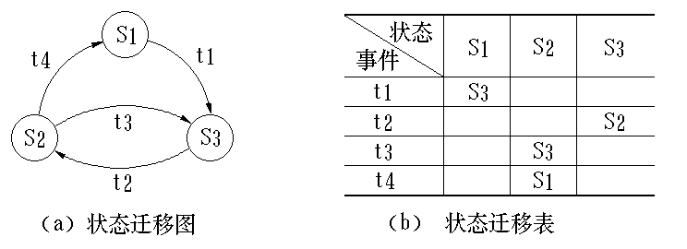
图2.8 状态—迁移图与其等价的状态—迁移表例

每一个状态代表系统或对象的一种行为模式。状态—迁移图指明系统的状态如何相应外部的信号（事件）进行推移。在状态—迁移图中，用圆圈“○”表示可得到的系统状态，用箭头“→”表示从一种状态向另一种状态的迁移。在箭头上要写上导致迁移的信号或事件的名字。 如图2.15(a) 所示，系统中可取得的状态＝S1，S2，S3，事件＝t1，t2，t3，t4。事件t1将引起系统状态S1向状态S3迁移，事件t2将引起系统状态S3向状态S2迁移，等等。图2.15(b) 就是与图2.15(a) 等价的状态—迁移表。
另外，状态—迁移图指明了作为特定事件的结果（状态）。在状态中包含可能执行的行为（活动或加工）。

(4) 数据词典
分析模型中包含了对数据对象、功能和控制的表示。在每一种表示中，数据对象和控制项都扮演一定的角色。为表示每个数据对象和控制项的特性，建立了数据词典。
数据词典精确地、严格地定义了每一个与系统相关的数据元素，并以字典式顺序将它们组织起来，使得用户和分析员对所有的输入、输出、存储成分和中间计算有共同的理解。
·词条描述
在数据词典的每一个词条中应包含以下信息：
① 名称：数据对象或控制项、数据存储或外部实体的名字。
② 别名或编号。
③ 分类：数据对象？加工？数据流？数据文件？外部实体？控制项（事件∕状态）？
④ 描述：描述内容或数据结构等。
⑤ 何处使用：使用该词条（数据或控制项）的加工。
·内容描述
在数据词典的编制中，分析员最常用的描述内容或数据结构的符号如表2.1所示。

表2.1 数据词典定义式中的符号
符 号 | 含 义 | 解 释
＝  ＋  [...,...]  [...|...]  { ... }  m{...}n  (...)  “...”  .. | 被定义为  与  或  或  重复  重复  可选  基本数据元素  连结符 | 例如，x=a＋b，表示x由a和b组成。  例如，x=[a, b]，x=[a|b]，表示x由a或由b组成。  例如，x={a}，表示x由0个或多个a组成。  例如，x=3{a}8，表示x中至少出现3次a, 至多  出现8次a。  例如，x=(a)，表示a可在x中出现,也可不出现。  例如，x=“a”，表示x为取值为a的数据元素。  例如，x=1..9，表示x可取1到9之中的任一值。

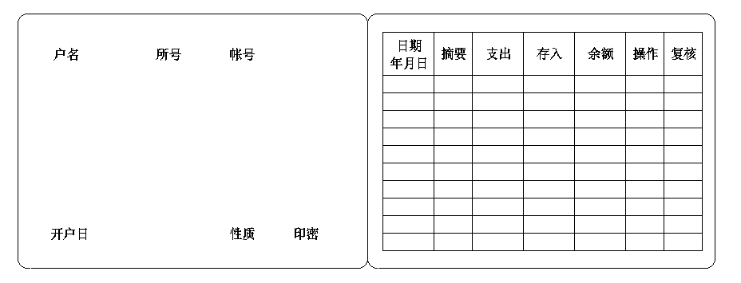
图2.19 存折格式

在图2.7表示的取款数据流图中，数据文件“存折”的格式如图2.19所示，它在数据词典中的定义格式为：
存折＝户名＋所号＋帐号＋开户日＋性质＋（印密）＋1{存取行}50
户名＝2{字母}24
所号＝“001”..“999” 注：储蓄所编码，规定三位数字
帐号＝“00000001”..“99999999” 注：帐号规定由八位数字组成
开户日＝年＋月＋日
性质＝“1”..“6” 注：“1”表示普通户，“5”表示工资户等
印密＝“0” 注：印密在存折上不显示
存取行＝日期＋（摘要）＋支出＋存入＋余额＋操作＋复核
日期＝年＋月＋日
……
字母＝[“a”..“z”|“A”..“Z”]

第三章 软件设计

1. 软件设计的过程
一旦软件需求确定之后，就进入开发阶段。开发阶段由三个互相关联的的步骤组成：设计、实现（编码）和测试。每个步骤都按某种方式进行信息变换，最后得到有效的计算机软件。

(1) 软件设计在开发阶段中的重要性
在软件需求分析阶段已经完全弄清楚了软件的各种需求，较好地解决了要让所开发的软件“做什么”的问题，并已在软件需求规格说明和数据要求规格说明中详尽和充分地阐明了这些需求。下一步就要着手实现软件的需求，即要着手解决“怎么做”的问题。
分析模型中的每一个成份都提供了建立设计模型所需的信息。软件设计的信息流如图4.1所示。根据用数据、功能和行为模型表示的软件需求，采用某种设计方法进行数据设计、体系结构设计、接口设计和过程设计。
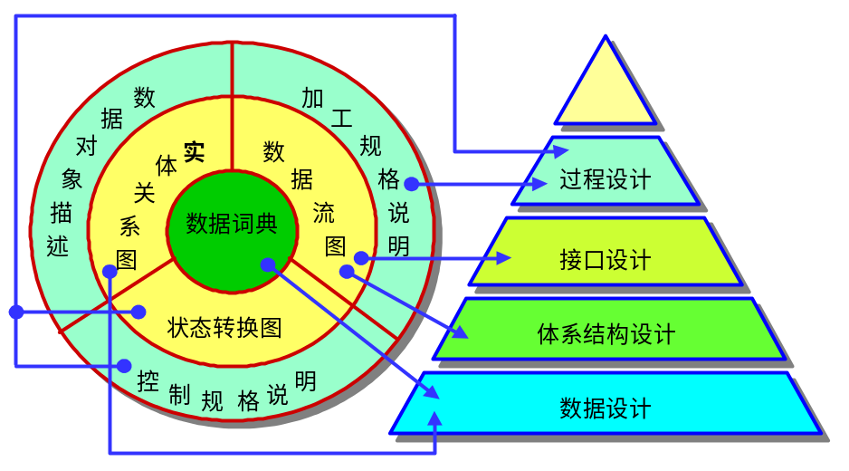
图4.1 将分析模型转换为软件设计

数据设计将实体―关系图中描述的对象和关系，以及数据词典中描述的详细数据内容转化为数据结构的定义。体系结构设计定义软件系统各主要成份之间的关系。接口设计根据数据流图定义软件内部各成份之间、软件与其它协同系统之间及软件与用户之间的交互机制。过程设计则是把结构成份转换成软件的过程性描述。在编码步骤，根据这种过程性描述，生成源程序代码，然后通过测试最终得到完整有效的软件。

(2) 软件设计的过程
软件设计是一个把软件需求变换成软件表示的过程。最初这种表示只是描绘出可直接反映功能、数据、行为需求的软件的总的框架，然后进一步细化，在此框架中填入细节，把它加工成在程序细节上非常接近于源程序的软件表示。
从工程管理的角度来看，软件设计分两步完成。首先做概要设计，将软件需求转化为数据结构和软件的系统结构，并建立接口。然后是详细设计，即过程设计。通过对结构表示进行细化，得到软件的详细的数据结构和算法。

2. 软件设计的原则
(1) 抽象化
对软件进行模块设计的时候，可以有不同的抽象层次。在最高的抽象层次上，可以使用问题所处环境的语言描述问题的解法。而在较低的抽象层次上，则采用过程化的方法。

(2) 自顶向下，逐步细化
Niklaus Wirth提出的设计策略。将软件的体系结构按自顶向下方式，对各个层次的过程细节和数据细节逐层细化，直到用程序设计语言的语句能够实现为止，从而最后确立整个的体系结构。最初的说明只是概念性地描述了系统的功能或信息，但并未提供有关功能的内部实现机制或有关信息的内部结构的任何信息。设计人员对初始说明仔细推敲，进行功能细化或信息细化，给出实现的细节，划分出若干成份。然后再对这些成份，施行同样的细化工作。随着细化工作的逐步展开，设计人员就能得到越来越多的细节。

(3) 模块化
软件系统的层次结构正是模块化的具体体现。就是说，整个软件被划分成若干单独命名和可编址的部分，称之为模块。这些模块可以被组装起来以满足整个问题的需求。
一个大软件，由于其控制路径多、涉及范围广、变量多及其总体复杂性，使其相对于一个较小的软件不容易被人们理解。在解决问题的实践中，如果把两个问题结合起来作为一个问题来处理，其理解复杂性大于这两个问题被分开考虑时的理解复杂性之和。因此，把一个大而复杂的问题分解成一些独立的易于处理的小问题，解决起来就容易得多。

(4) 控制层次
控制层次也叫做程序结构，它表明了程序构件（模块）的组织情况。控制层次往往用程序的层次（树形或网状）结构来表示。如图4.2所示。位于最上层根部是顶层模块，它是程序的主模块。与其联系的有若干下属模块，各下属模块还可以进一步引出更下一层的下属模块。模块M是顶层模块，如果算做第0层，则其下属模块A、B和C为第1层，模块D、E、K、L和N是第2层，…，等等。
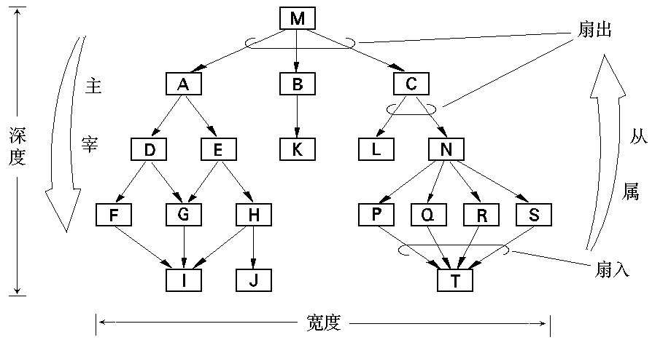
图4.2 程序的层次结构图示例

▪ 程序结构的深度：程序结构的层次数称为结构的深度。结构的深度在一定意义上反映了程序结构的规模和复杂程度。
▪ 程序结构的宽度：层次结构中同一层模块的最大模块个数称为结构的宽度。
▪ 模块的扇入和扇出：扇出表示一个模块直接调用（或控制）的其它模块数目。扇入则定义为调用（或控制）一个给定模块的模块个数。多扇出意味着需要控制和协调许多下属模块。而多扇入的模块通常是公用模块。

3. 有效的模块设计
模块化方法带来了许多好处。一方面，模块化设计降低了系统的复杂性，使得系统容易修改; 另一方面，推动了系统各个部分的并行开发，从而提高了软件的生产效率。

(1) 模块
模块又称构件，在传统的方法中指用一个名字就可调用的一段程序。类似于高级语言中的过程、函数等。它一般具有如下三个基本属性：
▪ 功能：即指该模块实现什么功能，做什么事情。
▪ 逻辑：即描述模块内部怎么做。
▪ 状态：即该模块使用时的环境和条件。
在描述一个模块时，还必须按模块的外部特性与内部特性分别描述。模块的外部特性是指模块的模块名、参数表、以及给程序以至整个系统造成的影响。而模块的内部特性则是指完成其功能的程序代码和仅供该模块内部使用的数据。
对于模块的外部环境（例如需要调用这个模块的上级模块）来说，只需要了解这个模块的外部特性足够了，不必了解它的内部特性。而软件设计阶段，通常是先确定模块的外部特性，然后再确定它的内部特性。

(2) 模块独立性
所谓模块的独立性，是指软件系统中每个模块只涉及软件要求的具体的子功能，而和软件系统中其它的模块的接口是简单的。例如，若一个模块只具有单一的功能且与其它模块没有太多的联系，那么，我们则称此模块具有模块独立性。
一般采用两个准则度量模块独立性。即模块间的耦合和模块的内聚。

(3) 内聚性
内聚是模块功能强度（一个模块内部各个元素彼此结合的紧密程度）的度量。一个内聚程度高的模块（在理想情况下）应当只做一件事。一般模块的内聚性分为七种类型。
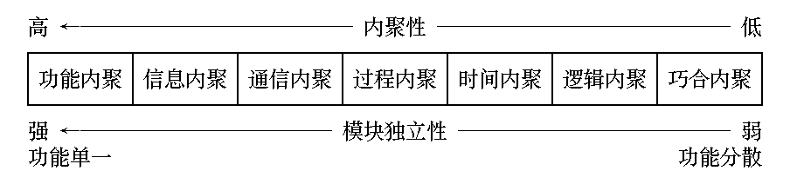
在上面的关系中可以看到，位于高端的几种内聚类型最好，位于中段的几种内聚类型是可以接受的，但位于低端的内聚类型很不好，一般不能使用。因此，人们总是希望一个模块的内聚类型向高的方向靠。模块的内聚在系统的模块化设计中是一个关键的因素。
▪ 巧合内聚（偶然内聚）：当几个模块内凑巧有一些程序段代码相同，又没有明确表现出独立的功能，把这些代码独立出来建立的模块即为巧合内聚模块。它是内聚程度最低的模块。缺点是模块的内容不易理解，不易修改和维护。
▪ 逻辑内聚 ：这种模块把几种相关的功能组合在一起，每次被调用时，由传送给模块的控制型参数来确定该模块应执行哪一种功能。逻辑内聚模块比巧合内聚模块的内聚程度要高。因为它表明了各部分之间在功能上的相关关系。
▪ 时间内聚（经典内聚）：这种模块大多为多功能模块，但要求模块的各个功能必须在同一时间段内执行。例如初始化模块和终止模块。时间内聚模块比逻辑内聚模块的内聚程度又稍高一些。在一般情形下，各部分可以以任意的顺序执行，所以它的内部逻辑更简单。
▪ 过程内聚 ：使用流程图做为工具设计程序的时侯，常常通过流程图来确定模块划分。把流程图中的某一部分划出组成模块，就得到过程内聚模块。这类模块的内聚程度比时间内聚模块的内聚程度更强一些。
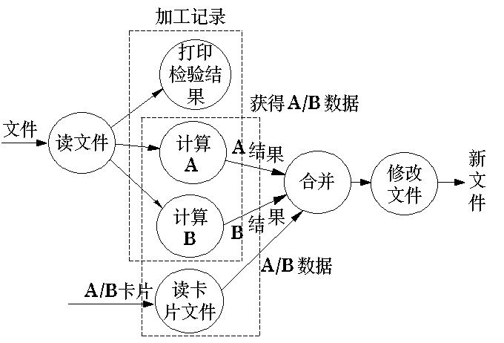
图4.7 通信内聚模块
▪ 通信内聚 ：如果一个模块内各功能部分都使用了相同的输入数据，或产生了相同的输出数据，则称之为通信内聚模块。通常，通信内聚模块是通过数据流图来定义的。如图4.7所示。
▪ 信息内聚（顺序内聚）：这种模块完成多个功能，各个功能都在同一数据结构上操作，每一项功能有一个唯一的入口点。例如，图4.8所示的模块具有4个功能，由于模块的所有功能都是基于同一个数据结构（符号表），因此，它是一个信息内聚的模块。
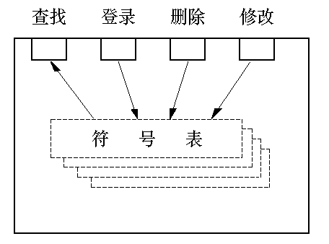
图4.8 信息内聚模块
信息内聚模块可以看成是多个功能内聚模块的组合，并且达到信息的隐蔽。即把某个数据结构、资源或设备隐蔽在一个模块内，不为别的模块所知晓。当把程序某些方面细节隐藏在一个模块中时，就增加了模块的独立性。
▪ 功能内聚 ：一个模块中各个部分都是为完成一项具体功能而协同工作，紧密联系，不可分割的。则称该模块为功能内聚模块。功能内聚模块时内聚性最强的模块。

(4) 耦合性
耦合是模块之间的相对独立性（互相连接的紧密程度）的度量。它取决于各个模块之间接口的复杂程度、调用模块的方式以及哪些信息通过接口。
一般模块之间可能的连接方式有七种，构成耦合性的七种类型。
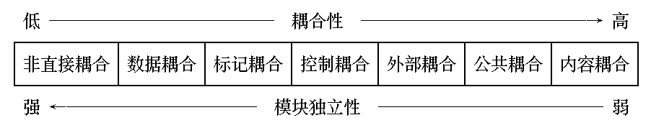
▪ 内容耦合 ：如果一个模块直接访问另一个模块的内部数据；或者一个模块不通过正常入口转到另一模块内部；或者两个模块有一部分程序代码重迭；或者一个模块有多个入口，则两个模块之间就发生了内容耦合。在内容耦合的情形，被访问模块的任何变更，或者用不同的编译器对它再编译，都会造成程序出错。这种耦合是模块独立性最弱的耦合。
▪ 公共耦合 ：若一组模块都访问同一个公共数据环境，则它们之间的耦合就称为公共耦合。公共的数据环境可以是全局数据结构、共享的通信区、内存的公共覆盖区等。
公共耦合的复杂程度随耦合模块的个数增加而显著增加。如图4.9所示，若只是两个模块之间有公共数据环境，则公共耦合有两种情况：松散公共耦合和紧密公共耦合。只有在模块之间共享的数据很多，且通过参数表传递不方便时，才使用公共耦合。
▪ 外部耦合 ：一组模块都访问同一全局简单变量而不是同一全局数据结构，而且不是通过参数表传递该全局变量的信息，则称之为外部耦合。外部耦合引起的问题类似于公共耦合，区别在于在外部耦合中不存在依赖于一个数据结构内部各项的物理安排。
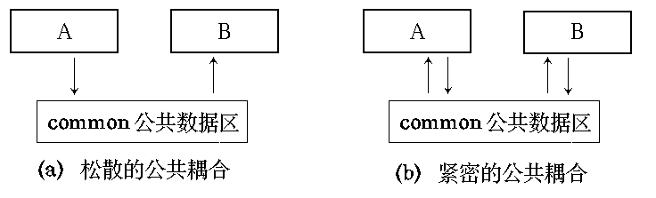
图4.9 公共耦合
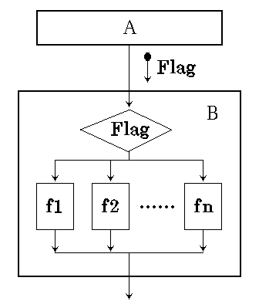
图4.10 控制耦合
▪ 控制耦合 ：如果一个模块通过传送开关、标志、名字等控制信息，明显地控制选择另一模块的功能，就是控制耦合。如图4.10所示。这种耦合的实质是在单一接口上选择多功能模块中的某项功能。因此，对被控制模块的任何修改，都会影响控制模块。另外，控制耦合也意味着控制模块必须知道被控制模块内部的一些逻辑关系，这些都会降低模块的独立性。
▪ 标记耦合 ：如果一组模块通过参数表传递记录信息，就是标记耦合。事实上，这组模块共享了某一数据结构的子结构，而不是简单变量。这要求这些模块都必须清楚该记录的结构，并按结构要求对记录进行操作。
▪ 数据耦合 ：如果一个模块访问另一个模块时，彼此之间是通过数据参数（不是控制参数、公共数据结构或外部变量）来交换输入、输出信息的，则称这种耦合为数据耦合。数据耦合是松散的耦合，模块之间的独立性比较强。
▪ 非直接耦合 ：如果两个模块之间没有直接关系，它们之间的联系完全是通过主模块的控制和调用来实现的，这就是非直接耦合。这种耦合的模块独立性最强。
实际上，开始时两个模块之间的耦合不只是一种类型，而是多种类型的混合。这就要求设计人员进行分析、比较，逐步加以改进，以提高模块的独立性。
模块之间的连接越紧密，联系越多，耦合性就越高，而其模块独立性就越弱。一个模块内部各个元素之间的联系越紧密，则它的内聚性就越高，相对地，它与其它模块之间的耦合性就会减低，而模块独立性就越强。因此，模块独立性比较强的模块应是高内聚低耦合的模块。

4. 结构化设计方法（Structured Design, SD）
从系统设计的角度出发，软件设计方法可以分为三大类。第一类是根据系统的数据流进行设计，称为面向数据流的设计或者过程驱动的设计，以结构化设计方法为代表。第二类是根据系统的数据结构进行设计，称为面向数据结构的设计或者数据驱动的设计，以LCP（程序逻辑构造）方法、Jackson系统开发方法和数据结构化系统开发（DSSD）方法为代表。第三类设计方法即面向对象的设计。
结构化设计方法是基于模块化、自顶向下细化、结构化程序设计等程序设计技术基础上发展起来的。该方法实施的要点是：① 建立数据流的类型。② 指明流的边界。③ 将数据流图映射到程序结构。④ 用“因子化”方法定义控制的层次结构。⑤ 用设计测量和一些启发式规则对结构进行细化。

(1) 在系统结构图（SC）中的模块
在系统结构图中不能再分解的底层模块为原子模块。如果一个软件系统的全部实际加工（数据计算或处理）都由底层的原子模块来完成，而其它所有非原子模块仅仅执行控制或协调功能，这样的系统就是完全因子分解的系统。如果系统结构图是完全因子分解的，就是最好的系统。一般地，在系统结构图中有4种类型的模块：
▪ 传入模块 ：从下属模块取得数据，经过某些处理，再将其传送给上级模块。
▪ 传出模块 ：从上级模块获得数据，进行某些处理，再将其传送给下属模块。
▪ 变换模块 ：即加工模块。它从上级模块取得数据，进行特定的处理，转换成其它形式，再传送回上级模块。大多数计算模块（原子模块）属于这一类。
▪ 协调模块 ：对所有下属模块进行协调和管理的模块。 在系统的输入／输出部分或数据加工部分可以找到这样的模块。在一个好的系统结构图中，协调模块应在较高层出现。
在实际系统中，有些模块属于上述某一类型，还有一些模块是上述各种类型的组合。
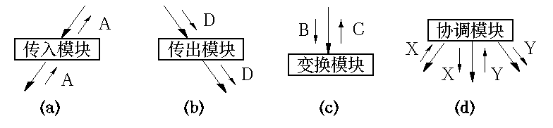
图4.11 系统结构图的四种模块类型
(2) 变换流与变换型系统结构
变换型数据处理问题的工作过程大致分为三步，即取得数据，变换数据和给出数据。如图4.12所示。这三步反映了变换型问题数据流的基本思想。其中，变换数据是数据处理过程的核心工作，而取得数据只不过是为它做准备，给出数据则是对变换后的数据进行后处理工作。

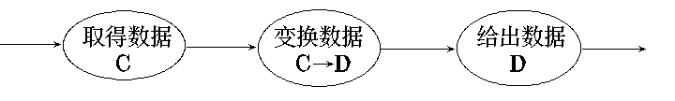
图4.12 变换型数据流
变换型系统结构图如图4.13所示，相应于取得数据、变换数据、给出数据，系统的结构图由输入、中心变换和输出等三部分组成。
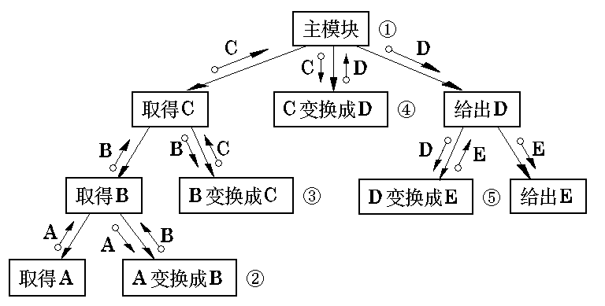
图4.13 变换型的系统结构图
(3) 事务流与事务型系统结构图
事务型数据处理问题的工作机理是接受一项事务，根据事务处理的特点和性质，选择分派一个适当的处理单元，然后给出结果。我们把完成选择分派任务的部分叫做事务处理中心。或分派部件。这种事务型数据处理问题的数据流图如图4.14所示。其中，输入数据流在事务中心T处做出选择，激活某一种事务处理加工。D1─D4 是并列的供选择的事务处理加工。
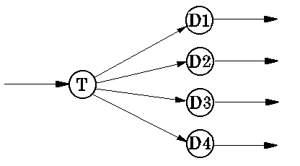
图4.14 事务型数据处理问题
事务型数据流图所对应的系统结构图就是事务型系统结构图。如图4.15所示。
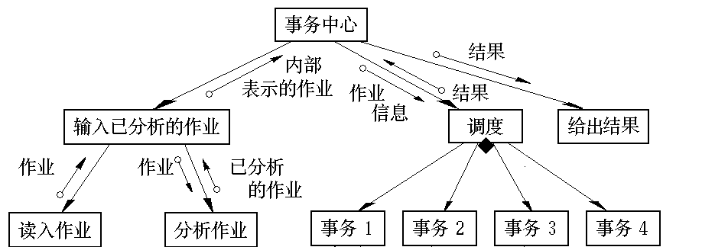
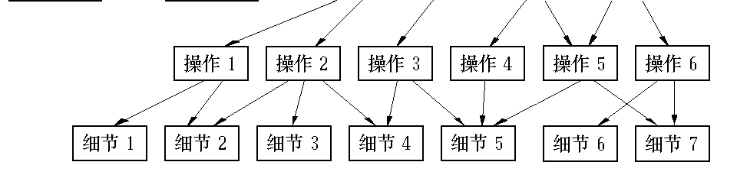
图4.15 事务型系统结构图
在事务型系统结构图中，事务中心模块按所接受的事务的类型，选择某一个事务处理模块执行。各个事务处理模块是并列的，依赖于一定的选择条件，分别完成不同的事务处理工作。每个事务处理模块可能要调用若干个操作模块，而操作模块又可能调用若干个细节模块。不同的事务处理模块可以共享一些操作模块。同样，不同的操作模块又可以共享一些细节模块。
事务型系统结构图在数据处理中经常遇到，但是更多的是变换型与事务型系统结构图的结合。例如，变换型系统结构中的某个变换模块本身又具有事务型的特点。

(4) 变换映射
变换映射是体系结构设计的一种策略。运用变换映射方法建立初始的变换型系统结构图，然后对它做进一步的改进，最后得到系统的最终结构图。设计的步骤如下。
步骤1：复审基本系统模型（0层数据流图和支持信息）。评估系统规格说明和软件需求规格说明。
步骤2：复审和细化软件的数据流图。重画数据流图时， 可以从物理输入到物理输出，或者相反. 还可以从顶层加工框开始，逐层向下。
步骤3：确定数据流图中含有变换流特征还是含有事务流特征。通常，系统的信息流总能表示为变换型，但其中也可能遇到明显的事务流特征，这时可采用变换型为主，在局部范围采用事务型的设计方法。
步骤4：区分输入流、输出流和中心变换部分，即标明流的边界。不同的设计人员可能选择不同的流边界，这将导致不同的系统结构图。
步骤5：进行一级“因子化”分解，设计顶层和第一层模块。
首先设计主模块，用程序名字为它命名，将它画在与中心变换相对应的位置上。做为系统的顶层，它调用下层模块，完成系统所要做的各项工作。系统结构第一层的设计方针：为每一个逻辑输入设计一个输入模块，它为主模块提供数据；为每一个逻辑输出设计一个输出模块，它将主模块提供的数据输出；为中心变换设计一个变换模块，它将逻辑输入转换成逻辑输出。第一层模块与主模块之间传送的数据应与数据流图相对应。
步骤6：进行二级“因子化”分解，设计中、下层模块。这一步工作是自顶向下，逐层细化，为每一个输入模块、输出模块、变换模块设计它们的从属模块。
输入模块要向调用它的上级模块提供数据，因而它必须有两个下属模块：一个是接收数据；另一个是把这些数据变换成它的上级模块所需的数据。输出模块是从调用它的上级模块接收数据，用以输出，因而也应当有两个下属模块：一个是将上级模块提供的数据变换成输出的形式；另一个是将它们输出。中心变换模块的下层模块没有通用的设计方法，一般应参照数据流图的中心变换部分和功能分解的原则来考虑如何对中心变换模块进行分解。
步骤7：利用一些启发式原则来改进系统的初始结构图，直到得到符合要求的结构图为止。这些启发式原则大致有：
① 模块功能的完善化。一个完整的功能模块，不仅应能完成指定的功能，而且还应当能够告诉使用者完成任务的状态，以及不能完成的原因。
② 消除重复功能，改善软件结构。在系统的初始结构图得出之后，应当审查分析这个结构图。如果发现几个模块的功能有相似之处，可以加以改进。
③ 模块的作用范围应在控制范围之内。模块的控制范围包括它本身及其所有的从属模块。模块的作用范围是指模块内一个判定的作用范围，凡是受这个判定影响的所有模块都属于这个判定的作用范围。如果一个判定的作用范围包含在这个判定所在模块的控制范围之内，则这种结构是简单的，否则，它的结构是不简单的。
④ 尽可能减少高扇出结构，经验证明，一个设计得很好的软件模块结构，通常上层扇出比较高，中层扇出较少，底层扇入到有高扇入的公用模块中。
⑤ 避免或减少使用病态联接。应限制使用如下三种病态联接：直接病态联接（内容耦合）、公共数据域病态联接（公共耦合）和通过通信模块联接。
⑥ 模块的大小要适中。限制模块的大小是减少复杂性的手段之一，因而要求把模块的大小限制在一定的范围之内。通常规定其语句行数在50～100左右，最多不超过500行。
⑦ 设计功能可预测的模块，但要避免过分受限制的模块。
一个功能可预测的模块不论内部处理细节如何，但对相同的输入数据，总能产生同样的结果。但是，如果模块内部蕴藏有一些特殊的鲜为人知的功能时，这个模块就可能是不可预测的。对于这种模块，如果调用者不小心使用，其结果将不可预测。调用者无法控制这个模块的执行，或者不能预知将会引起什么后果，最终会造成混乱。
为了能够适应将来的变更，软件模块中局部数据结构的大小应当是可控制的，调用者可以通过模块接口上的参数表或一些预定义外部参数来规定或改变局部数据结构的大小。另外，控制流的选择对于调用者来说，应当是可预测的。而与外界的接口应当是灵活的，也可以用改变某些参数的值来调整接口的信息，以适应未来的变更。
⑧ 软件包应满足设计约束和可移植性。
(5) 事务映射
在很多应用中，存在某种作业数据流，它可以引发一个或多个处理。这种数据流就叫做事务。与变换映射类似，事务映射也是从分析数据流图开始，自顶向下，逐步分解，建立系统结构图。所不同的是由数据流图映射成的系统结构图不同。
步骤1：复审基本系统模型。
步骤2：复审和细化软件的数据流图。
步骤3：确定数据流图中含有变换流特征还是含有事务流特征。以上三步与变换映射中的相应工作相同。
步骤4：识别事务中心和每一条操作路径上的流特征。事务中心通常位于几条操作路径的起始点上，可以从数据流图上直接找出来。输入路径必须与其它所有操作路径区分开来。
步骤5：将数据流图映射到事务型系统结构图上。事务流应映射到包含一个输入分支和一个分类事务处理分支的程序结构上。输入分支结构的开发与变换流的方法类似。分类事务处理分支结构包含一个调度模块，它调度和控制下属的操作模块。
步骤6：“因子化”分解和细化该事务结构和每一条操作路径的结构。每一条操作路径的数据流图由它自己的信息流特征，可以是变换流也可以是事务流。与每一条操作路径相关的子结构可以依照前面介绍的设计步骤进行开发。
步骤7：利用一些启发式原则来改进系统的初始结构图。
(6) 注意“黑箱”技术的使用。
在设计当前模块时， 先把这个模块的所有下层模块定义成“黑箱”，并在系统设计中利用它们，暂时不考虑它们的内部结构和实现方法。在这一步定义好的“黑箱”，由于已确定了它的功能和输入、输出，在下一步就可以对它们进行设计和加工。这样，又会导致更多的“黑箱”。最后，全部“黑箱”的内容和结构应完全被确定。这就是我们所说的自顶向下，逐步求精的过程。使用黑箱技术的主要好处是使设计人员可以只关心当前的有关问题，暂时不必考虑进一步的琐碎的次要的细节，待进一步分解时才去关心它们的内部细节与结构。

5. 过程设计
从软件开发的工程化观点来看，在使用程序设计语言编制程序以前，需要对所采用算法的逻辑关系进行分析，设计出全部必要的过程细节，并给予清晰的表达，使之成为编码的依据。这就是过程设计的任务。
过程设计也叫做详细设计或程序设计，它不同于编码或编程。在过程设计阶段，要决定各个模块的实现算法，并精确地表达这些算法。前者涉及所开发项目的具体要求和对每个模块规定的功能。以及算法的设计和评价，后者需要给出适当的算法描述，为此应提供过程设计的表达工具。
表达过程规格说明的工具叫做详细设计工具，它可以分为三类：图形工具、表格工具和语言工具。

(1) 程序流程图
程序流程图独立于任何一种程序设计语言，比较直观、清晰，易于学习掌握。但流程图也存在一些严重的缺点。例如流程图所使用的符号不够规范，常常使用一些习惯性用法。特别是表示程序控制流程的箭头可以不受任何约束，随意转移控制。这些现象显然是与软件工程化的要求相背离的。为了消除这些缺点，应对流程图所使用的符号做出严格的定义，不允许人们随心所欲地画出各种不规范的流程图。例如，为使用流程图描述结构化程序，必须限制流程图只能使用图4.24所给出的五种基本控制结构。

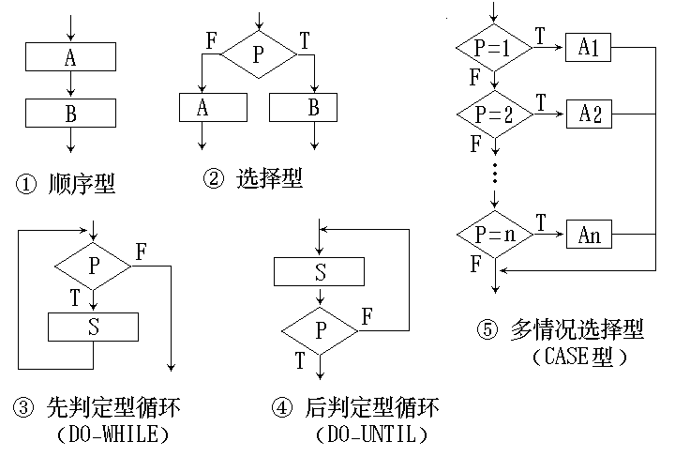
图4.24 流程图的基本控制结构

任何复杂的程序流程图都应由这五种基本控制结构组合或嵌套而成。作为上述五种控制结构相互组合和嵌套的实例，图4.25给出一个程序的流程图。图中增加了一些虚线构成的框，目的是便于理解控制结构的嵌套关系。显然，这个流程图所描述的程序是结构化的。
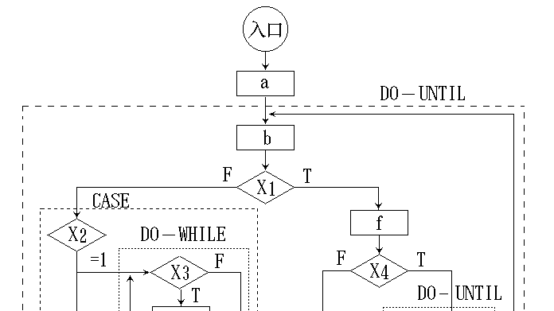
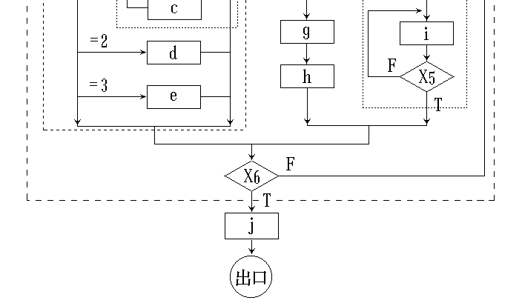
图4.25 嵌套构成的流程图实例
(2) N-S图
Nassi和Shneiderman 提出了一种符合结构化程序设计原则的图形描述工具，叫做盒图，也叫做N-S图。为表示五种基本控制结构，在N-S图中规定了五种图形构件。参看图4.26。
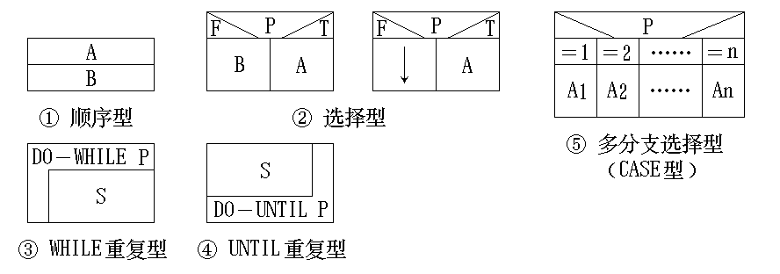
图4.26 N-S图的五种基本控制结构

为说明N-S图的使用，仍用图4.25给出的实例，将它用如图4.27所示的N-S图表示。
如前所述，任何一个N-S图，都是前面介绍的五种基本控制结构相互组合与嵌套的结果。当问题很复杂时，N-S图可能很大。
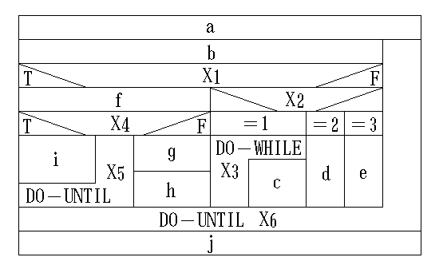
图4.27 N-S图的实例
(3) PAD
PAD是Problem Analysis Diagram的缩写，它是日本日立公司提出，由程序流程图演化来的，用结构化程序设计思想表现程序逻辑结构的图形工具。现在已为ISO认可。
PAD也设置了五种基本控制结构的图式，并允许递归使用。

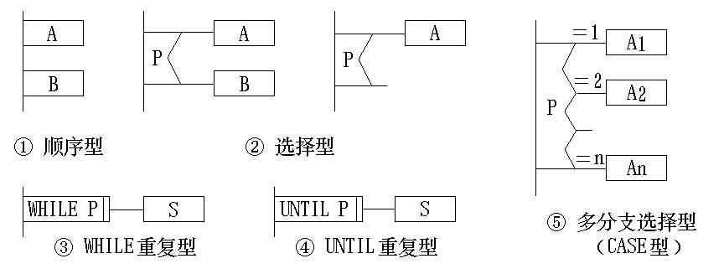
图4.28 PAD的基本控制结构

做为PAD应用的实例，图4.29给出了图4.25程序的PAD表示。PAD所描述程序的层次关系表现在纵线上。每条纵线表示了一个层次。把PAD图从左到右展开。随着程序层次的增加，PAD逐渐向右展开。
PAD的执行顺序从最左主干线的上端的结点开始，自上而下依次执行。 每遇到判断或循环，就自左而右进入下一层，从表示下一层的纵线上端开始执行，直到该纵线下端，再返回上一层的纵线的转入处。如此继续，直到执行到主干线的下端为止。

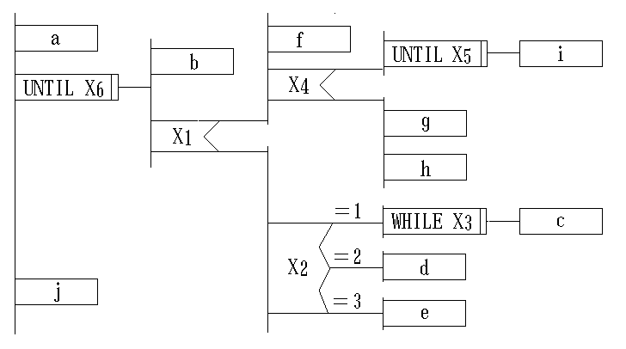
图4.29 PAD实例
(4) 判定表
当算法中包含多重嵌套的条件选择时，用程序流程图、N-S图或PAD都不易清楚地描述。然而，判定表却能清晰地表达复杂的条件组合与应做动作之间的对应关系。仍然使用图4.16的例子。为了能适应判定表条件取值只能是“T”和“F”的情形，对原图稍微做了些改动，把多分支判断改为两分支判断，但整个图逻辑没有改变。见图4.30。

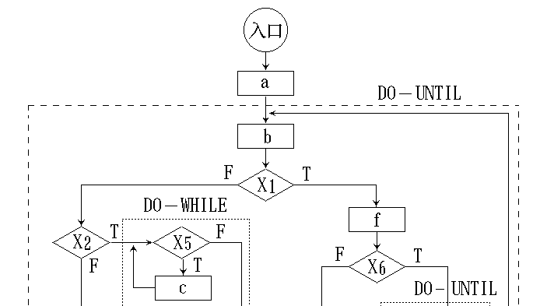
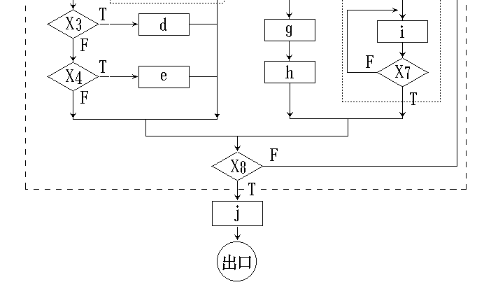
图4.30 不包含多分支结构的流程图实例
与图4.30表示的流程图对应的判定表如图4.31所示。在表的右上半部分中列出所有条件，“Ｔ”表示该条件取值为真，“Ｆ”表示该条件取值为假，空白表示这个条件无论取何值对动作的选择不产生影响。在判定表右下半部分中列出所有的处理，画“Ｙ”表示要做这个动作，空白表示不做这个动作。判定表右半部的每一列实质上是一条规则，规定了与特定条件取值组合相对应的动作。
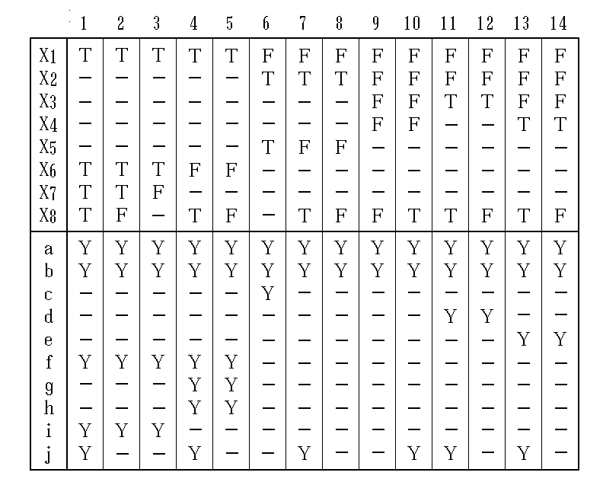
图4.31 反映程序逻辑的判定表
判定表的优点是能够简洁，无二义性地描述所有的处理规则。但判定表表示的是静态逻辑，是在某种条件取值组合情况下可能的结果，它不能表达加工的顺序，也不能表达循环结构，因此判定表不能成为一种通用的设计工具。
(5) PDL ( Program Design Language )
PDL是一种用于描述功能模块的算法设计和加工细节的语言。称为设计程序用语言。它是一种伪码。一般地，伪码的语法规则分为“外语法”和“内语法”。外语法应当符合一般程序设计语言常用语句的语法规则；而内语法可以用英语中一些简单的句子、短语和通用的数学符号，来描述程序应执行的功能。
PDL就是这样一种伪码。它具有严格的关键字外语法，用于定义控制结构和数据结构，同时它的表示实际操作和条件的内语法又是灵活自由的，可使用自然语言的词汇。下面举一个例子，来看PDL的使用。
PROCEDURE spellcheck IS 查找错拼的单词
BEGIN
split document into single words 把整个文档分离成单词
lood up words in dictionary 在字典中查这些单词
display words which are not in dictionary 显示字典中查不到的单词
create a new dictionary 造一新字典
END spellcheck
从上例可以看到，PDL 语言具有正文格式，很像一个高级语言。人们可以很方便地使用计算机完成PDL的书写和编辑工作。
PDL作为一种用于描述程序逻辑设计的语言，具有以下特点：
▪ 有固定的关键字外语法，提供全部结构化控制结构、数据说明和模块特征。属于外语法的关键字是有限的词汇集，它们能对PDL正文进行结构分割，使之变得易于理解。为了区别关键字，规定关键字一律大写，其它单词一律小写。
▪ 内语法使用自然语言来描述处理特性。内语法比较灵活，只要写清楚就可以，不必考虑语法错，以利于人们可把主要精力放在描述算法的逻辑上。
▪ 有数据说明机制，包括简单的（如标量和数组）与复杂的（如链表和层次结构）的数据结构。
▪ 有子程序定义与调用机制，用以表达各种方式的接口说明。
使用PDL语言，可以做到逐步求精：从比较概括和抽象的PDL程序起，逐步写出更详细的更精确的描述。
(6) HIPO图 ( Hierarchy plus Input Process Output )
HIPO最初只用做文档编写的格式要求，随后发展成比较有名的软件设计手段。HIPO图采用功能框图和PDL来描述程序逻辑，它由两部分组成：可视目录表和IPO图。可视目录表给出程序的层次关系，IPO图则为程序各部分提供具体的工作细节。
① 可视目录表 ：由体系框图、图例、描述说明三部分组成。
▪ 体系框图。又称层次图（H图），是可视目录表的主体，用它表明各个功能的隶属关系。它是自顶向下逐层分解得到的，是一个树形结构。它的顶层是整个系统的名称和系统的概括功能说明；第二层把系统的功能展开，分成了几个框；第二层功能进一步分解，就得到了第三层、第四层，…，直到最后一层。每个框内都应有一个名字，用以标识它的功能。还应有一个编号，以记录它所在的层次及在该层次的位置。
▪ 图例。每一套HIPO图都应当有一个图例，即图形符号说明。附上图例，不管人们在什么时侯阅读它都能对其符号的意义一目了然。
▪ 描述说明。它是对层次图中每一框的补充说明，在必须说明时才用，所以它是可选的。描述说明可以使用自然语言。
例如，应用HIPO法对盘存／销售系统进行分析。得到如图4.32所示的工作流程图。

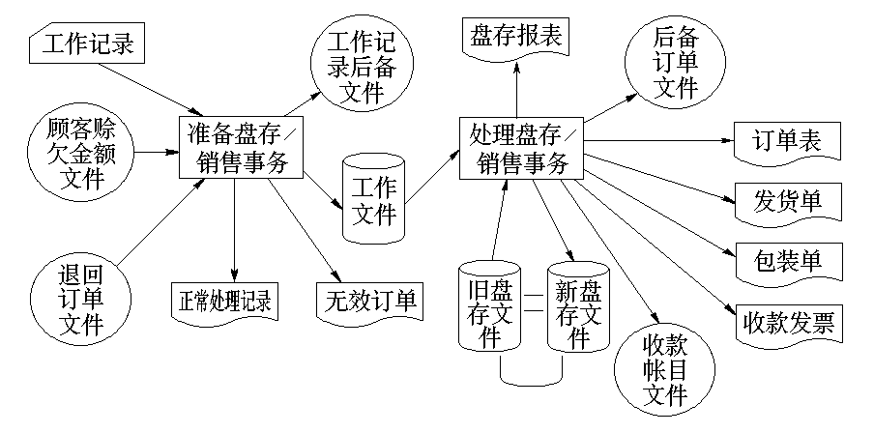
图4.32 盘存／销售系统工作流程图
分析此工作流程图，可得如图4.33所示的可视目录表。图4.33(a)是系统的层次图，图4.33(b)是后面IPO图的图例，图4.33(c)是描述说明。
② IPO图 ：IPO图为层次图中每一功能框详细地指明输入、处理及输出。通常，IPO图有固定的格式，图中处理操作部分总是列在中间，输入和输出部分分别在其左边和右边。由于某些细节很难在一张IPO图中表达清楚，常常把IPO图又分为两部分，简单概括的称为概要IPO图，细致具体一些的称为详细IPO图。
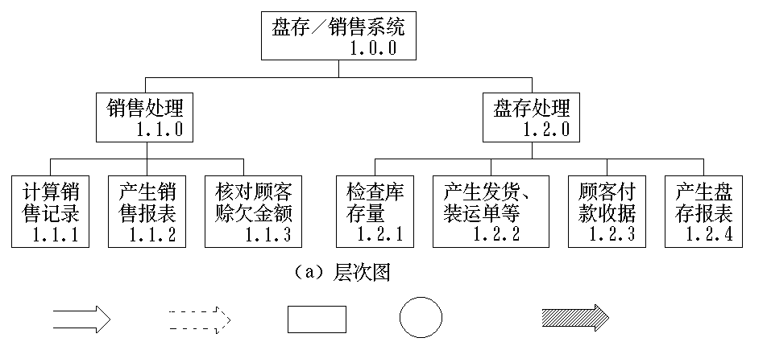
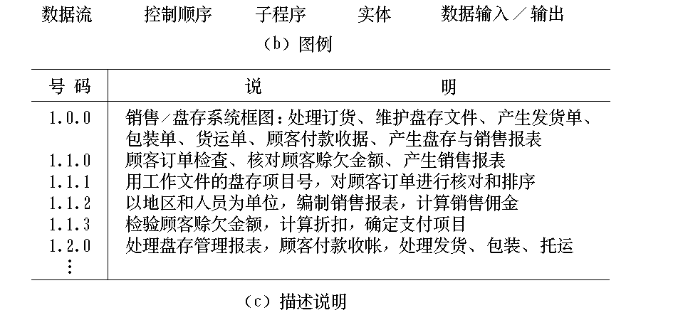
图4.33 盘存／销售系统的可视目录表
概要IPO图用于表达对一个系统，或对其中某一个子系统功能的概略表达，指明在完成某一功能框规定的功能时需要哪些输入，哪些操作和哪些输出。图4.34是表示销售／盘存系统第二层的对应于H图上的1.1.0框的概要IPO图。

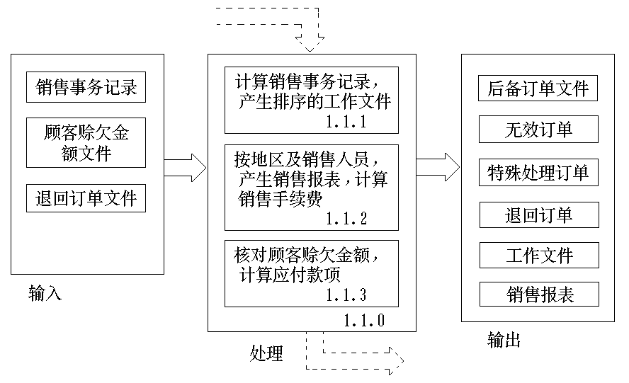
图4.34 对应H图上1.1.0框的概要IPO图
在概要IPO图中，没有指明输入―处理―输出三者之间的关系， 用它来进行下一步的设计是不可能的。故需要使用详细IPO 图以指明输入―处理―输出三者之间的关系，其图形与概要IPO图一样，但输入、输出最好用具体的介质和设备类型的图形表示。图4.35是销售／盘存系统中对应于1.1.2框的一张详细IPO图。
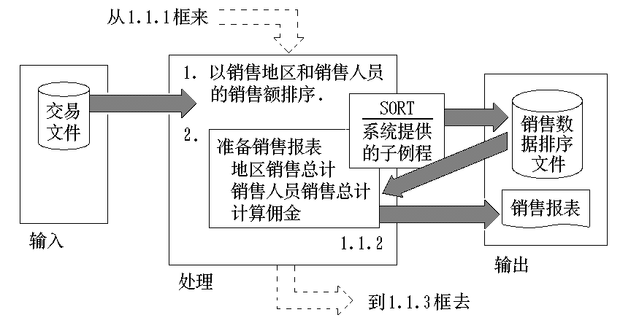
图4.35 对应于H图1.1.2框的详细IPO图
③ 利用HIPO进行迭代式细化设计
在软件设计时，解决设计问题通常需要经历一个认识逐步发展的过程，并且对一些问题还要经过反复的考虑才可能达到比较满意的设计效果。我们称此为迭代式细化设计。HIPO能很好地适应这一要求。图4.36是利用HIPO进行迭代式细化设计的示意图。从图中可看到，把可视目录表和IPO图结合起来，反复交替地使用它们，可使得设计工作逐步深化，最终取得完满的设计结果。其实这正是自顶向下，逐步求精的结构化程序设计思想。

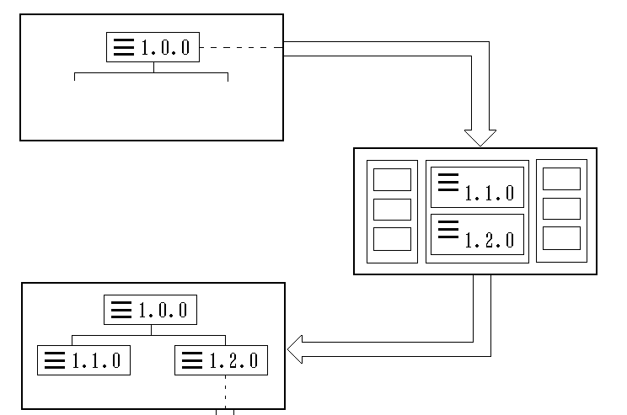
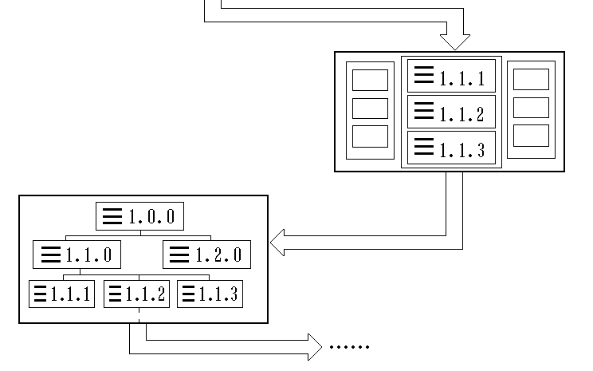
图4.36 利用HIPO进行迭代式细化设计
HIPO有自己的特点。首先，这一图形表达方法容易看懂。其次，HIPO的适用范围很广，绝不限于详细设计。事实上，画可视目录表就是与概要设计密切相关的工作。如果利用它仅仅表达软件要达到的功能，则是需求分析中描述需求的很好的工具。因为HIPO是在开发过程中的表达工具，所以它又是开发文档的编制工具。开发完成后，HIPO图就是很好的文档，而不必在设计完成以后，专门补写文档。
第四章 程序编码

1. 结构化程序设计
结构化程序设计技术是60年代中期提出来的，它主要包括两个方面：
▪ 在编写程序时，强调使用几种基本控制结构，通过组合嵌套，形成程序的控制结构。尽可能避免使用会使程序质量受到影响的GOTO语句。
▪ 在程序设计过程中，尽量采用自顶向下和逐步细化的原则，由粗到细，一步步展开。

(1) 结构化程序设计的原则
▪ 使用语言中的顺序、选择、重复等有限的基本控制结构表示程序逻辑。
▪ 选用的控制结构只准许有一个入口和一个出口。
▪ 程序语句组成容易识别的块，每块只有一个入口和一个出口。
▪ 复杂结构应该用基本控制结构进行组合嵌套来实现。
▪ 语言中没有的控制结构，可用一段等价的程序段模拟，但要求该程序段在整个系统中应前后一致。
▪ 严格控制GOTO语句，仅在用一个非结构化的程序设计语言去实现一个结构化的构造，或者在某种可以改善而不是损害程序可读性的情况下才可以使用GOTO语句。
大量采用GOTO语句实现控制路径，会使程序路径变得复杂而且混乱，因此要控制GOTO语句的使用。但有时完全不用GOTO语句进行程序编码，比用GOTO语句编出的程序可读性差。例如，在查找结束时，文件访问结束时，出现错误情况要从循环中转出时，使用布尔变量和条件结构来实现就不如用GOTO语句来得简洁易懂。

(2) 程序设计自顶向下，逐步求精
在详细设计和编码阶段，应当采取自顶向下，逐步求精的方法，把一个模块的功能逐步分解，细化为一系列具体的步骤，进而翻译成一系列用某种程序设计语言写成的程序。
例如，要求用筛选法求100以内的素数。所谓筛选法，就是从2到100中去掉2,3,…,9,10的倍数，剩下的就是100以内的素数。为了解决这个问题，可先按程序功能写出一个框架。
main ( ) {
建立2到100的数组A[ ]，其中A[i]＝i； - - - - - - - - - - - - -- - - - - - - - - - - - 1
建立2到10的素数表B[ ]，其中存放2到10以内的素数；- - - - - - - - - - - - 2
若A[i]＝i是B[ ]中任一数的倍数，则剔除A[i]；- - - - - - - - - - - - - - - - - - - - 3
输出A[ ]中所有没有被剔除的数；- - - - - - - - - - - - - - - - - - -- - - - - - - - - - - - 4
}
上述框架中每一个加工语句都可进一步细化成一个循环语句。
main ( ) {
/*建立2到100的数组A[ ]，其中A[i]＝i*/ - - - - - - - - - - - - - - - - - - - - - - - - 1
for （i = 2；i <= 100；i++）A[i] = i；
/* 建立2到10的素数表B[ ]，其中存放2到10以内的素数*/ - - - - - - - - - - - 2
B[1] =2； B[2] = 3； B[3] = 5； B[4] = 7；
/*若A[i]＝i是B[ ]中任一数的倍数，则剔除A[i]*/ - - - - - - - - - - - - - - - - - - - - 3
for （j = 1； j <= 4； j++）
检查A[ ]所有的数能否被B[j]整除并将能被整除的数从A[]中剔除；- - - - - - - - 3.1
/*输出A[ ]中所有没有被剔除的数*/ - - - - - - - - - - - - - - - - - - - - - - - - - - - - - - -4
for （i = 2； i <= 100； i++）
若A[i]没有被剔除，则输出之；- - - - - - - - -- - - - - - - - - - - - - - - - - - - - - - - - - -4.1
}
继续对3.1和4.1细化下去，直到最后每一个语句都能直接用程序设计语言来表示为止。
main ( ) {
for （i = 2；i <= 100；i++）A[i] = i；
B[1] =2； B[2] = 3； B[3] = 5； B[4] = 7；
/*若A[i]＝i是B[ ]中任一数的倍数，则剔除A[i]*/
for （j = 1； j <= 4； j++）

/*检查A[ ]所有的数能否被B[j]整除并将能被整除的数从A[ ]中剔除*/
for （i = 2； i <= 100； i++）
if （A[i]／B[j]*B[j] == A[i]）A[i] = 0；

/*输出A[]中所有没有被剔除的数*/
for （i = 2； i <= 100； i++）

/*若A[i]没有被剔除，则输出之*/
if （A[i] != 0）
printf（“A[%d]＝%d\n”，i，A[i]）；
}
自顶向下，逐步求精方法的优点：
① 自顶向下，逐步求精方法符合人们解决复杂问题的普遍规律。可提高软件开发的成功率和生产率；
② 用先全局后局部，先整体后细节，先抽象后具体的逐步求精的过程开发出来的程序具有清晰的层次结构，因此程序容易阅读和理解；
③ 程序自顶向下，逐步细化，分解成一个树形结构（如图4.2所示）。在同一层的结点上做的细化工作相互独立。在任何一步发生错误，一般只影响它下层的结点，同一层其它结点不受影响。在以后的测试中，也可以先独立地一个结点一个结点地做，最后再集成。
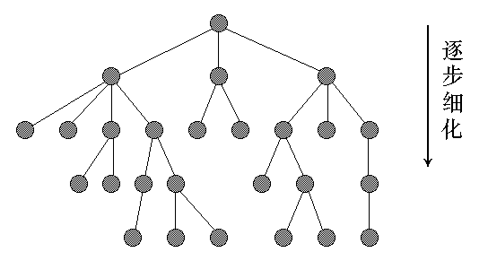
图4.2 程序的树形结构

④ 程序清晰和模块化，使得在修改和重新设计一个软件时，可复用的代码量最大；
⑤ 每一步工作仅在上层结点的基础上做不多的设计扩展，便于检查；
⑥ 有利于设计的分工和组织工作。
(3) 数据结构的合理化
H.Mills指出，结构化程序设计主要是想从程序的控制结构入手，消除不适应的、容易引起混乱的GOTO语句。这只是问题的一个方面，而问题的另一方面，过去没有注意到的是数据结构的合理化问题，即数据结构访问的规范化，标准化问题。
假如数据结构中常使用数组、指针等数据类型，则对它们必须采取随机访问，这样势必产生访问上的混乱。例如，要访问数组元素A[i][j]，必须先对下标i，j访问，造成访问忽前忽后，这与GOTO语句造成的混乱类似，同样是有害的。H.Mills指出，解决这一问题的办法是用栈和队列去代替数组和指针。栈与队列分别是按后进先出（LIFO）和先进先出（FIFO）的原则进行存取的。在程序中用栈和队列代替数组和指针，用合理的规范的顺序存取代替随机存取，将克服随机存取带来的麻烦。而且有人做了证明，所有使用数组和指针的程序，都可以使用栈和队列的程序等价替换。

2．程序设计风格
在软件生存期中，人们经常要阅读程序。特别是在软件测试阶段和维护阶段，编写程序的人与参与测试、维护的人都要阅读程序。因此，阅读程序是软件开发和维护过程中的一个重要组成部分，而且读程序的时间比写程序的时间还要多。70年代初，有人提出在编写程序时，应使程序具有良好的风格。
程序设计风格包括4个方面：源程序文档化，数据说明，语句结构和输入／输出方法，力图从编码原则的角度提高程序的可读性，改善程序质量。
(1) 源程序文档化
① 符号名的命名
符号名即标识符，包括模块名、变量名、常量名、子程序名、数据区名、缓冲区名等。
▪ 这些名字应能反映它所代表的实际东西，应有一定实际意义。
▪ 名字不是越长越好，过长的名字会使程序的逻辑流程变得模糊，给修改带来困难。所以应当选择精炼的意义明确的名字，改善对程序功能的理解。
▪ 必要时可使用缩写名字，但缩写规则要一致，并且要给每一个名字加注释。
▪ 在一个程序中，一个变量只应用于一种用途。就是说，在同一个程序中一个变量不能身兼几种工作。
② 程序的注释
夹在程序中的注释是程序员与日后的程序读者之间通信的重要手段。正确的注释能够帮助读者理解程序，可为后续阶段进行测试和维护，提供明确的指导。因此，注释决不是可有可无的，大多数程序设计语言允许使用自然语言来写注释，这就给阅读程序带来很大的方便。一些正规的程序文本中，注释行的数量占到整个源程序的1／3到1／2，甚至更多。
▪ 序言性注释 ：通常置于每个程序模块的开头部分，它应当给出程序的整体说明，对于理解程序本身具有引导作用。有些软件开发部门对序言性注释做了明确而严格的规定，要求程序编制者逐项列出的有关项目包括：程序标题、有关本模块功能和目的的说明、主要算法、接口说明、有关数据描述、模块位置、开发简历等。
▪ 功能性注释 ：嵌在源程序体中，用以描述其后的语句或程序段是在做什么工作，不要解释下面怎么做，因为解释怎么做常常是与程序本身重复的，并且对于阅读者理解程序没有什么帮助。
书写功能性注释，要注意：·用于描述一段程序，而不是每一个语句；·用缩进和空行，使程序与注释容易区别；·注释要正确。
③ 视觉组织
利用空格、空行和移行，提高程序的可视化程度。
▪ 恰当地利用空格，可以突出运算的优先性，避免发生运算的错误。

▪ 自然的程序段之间可用空行隔开；
▪ 对于选择语句和循环语句，把其中的程序段语句向右做阶梯式移行。这样可使程序的逻辑结构更加清晰，层次更加分明。

(2) 数据说明
在编写程序时，需注意数据说明的风格。为了使程序中数据说明更易于理解和维护，必须注意以下几点。
▪ 数据说明的次序应当规范化，使数据属性容易查找。
▪ 当多个变量名用一个语句说明时，应当对这些变量按字母的顺序排列。
▪ 如果设计了一个复杂的数据结构，应当使用注释来说明在程序实现时这个数据结构的固有特点。

(3) 语句结构
在设计阶段确定了软件的逻辑流结构，但构造单个语句则是编码阶段的任务。语句构造力求简单，直接，不能为了片面追求效率而使语句复杂化。
▪ 在一行内只写一条语句，并且采取适当的移行格式，使程序的逻辑和功能变得更加明确。
▪ 程序编写首先应当考虑清晰性，不要刻意追求技巧性，使程序编写得过于紧凑。
▪ 程序编写得要简单，写清楚，直截了当地说明程序员的用意。
▪ 除非对效率有特殊的要求，程序编写要做到清晰第一，效率第二。不要为了追求效率而丧失了清晰性。事实上，程序效率的提高主要应通过选择高效的算法来实现。
▪ 首先要保证程序正确，然后才要求提高速度。反过来说，在使程序高速运行时，首先要保证它是正确的。
▪ 让编译程序做简单的优化。
▪ 尽可能使用库函数。
▪ 避免使用临时变量而使可读性下降。
▪ 尽量用公共过程或子程序去代替重复的功能代码段。
▪ 用调用公共函数去代替重复使用的表达式。
▪ 使用括号来清晰地表达算术表达式和逻辑表达式的运算顺序。
▪ 避免不必要的转移。同时如果能保持程序的可读性，则不必用GOTO语句。
▪ 尽量只采用三种基本的控制结构来编写程序。
▪ 用逻辑表达式代替分支嵌套。
▪ 避免使用空的ELSE语句和IF…THEN IF…的语句。
▪ 避免使用ELSE GOTO和ELSE RETURN结构。
▪ 使与判定相联系的动作尽可能地紧跟着判定。
▪ 避免采用过于复杂的条件测试。
▪ 尽量减少使用“否定”条件的条件语句。不要让读者绕弯子想。
▪ 避免过多的循环嵌套和条件嵌套；
▪ 不要使GOTO语句相互交叉。
▪ 避免循环的多个出口。
▪ 使用数组，以避免重复的控制序列。
▪ 尽可能用通俗易懂的伪码来描述程序的流程，然后再翻译成必须使用的语言。
▪ 数据结构要有利于程序的简化。
▪ 要模块化，使模块功能尽可能单一化，模块间的耦合能够清晰可见。
▪ 利用信息隐蔽，确保每一个模块的独立性。
▪ 从数据出发去构造程序。
▪ 不要修补不好的程序，要重新编写。也不要一味地追求代码的复用，要重新组织。
▪ 对太大的程序，要分块编写、测试，然后再集成。
▪ 对递归定义的数据结构尽量使用递归过程。
▪ 注意计算机浮点数运算的特点，例如，浮点数运算 10.0*0.1 通常不等于1.0 。
▪ 不要单独进行浮点数的比较。用它们做比较，其结果常常发生异常情况。
▪ 避免不恰当地追求程序效率，在改进效率前，要做出有关效率的定量估计。
▪ 在程序中应有出错处理功能，一旦出现故障时不要让机器进行干预，导致停工。
此外，对于程序中的变量，标号，注释等，还需要给予一些注意。例如，
▪ 变量名中尽量不用数字。
▪ 显式说明所有的变量。
▪ 确保所有变量在使用前都被初始化。
▪ 确保注释与代码完全一致。
▪ 不仅对代码做注释，而且对每条注释都加以编号。
▪ 不注释不好的代码，要重新编写。
▪ 程序格式的安排应有助于读者理解程序。
▪ 注释不要过于繁琐。
▪ 遵循国家标准。
3. 程序效率
讨论效率的准则
程序的效率是指程序的执行速度及程序所需占用的内存的存储空间。讨论程序效率的几条准则为：
▪ 效率是一个性能要求，应当在需求分析阶段给出。软件效率以需求为准，不应以人力所及为准。
▪ 好的设计可以提高效率。
▪ 程序的效率与程序的简单性相关。
一般说来，任何对效率无重要改善，且对程序的简单性、可读性和正确性不利的程序设计方法都是不可取的。

第五章 软件测试

1. 软件测试基础
(1) 什么是软件测试
软件测试是为了发现错误而执行程序的过程。或者说，软件测试是根据软件开发各阶段的规格说明和程序的内部结构而精心设计一批测试用例（即输入数据及其预期的输出结果），并利用这些测试用例去运行程序，以发现程序错误的过程。
软件测试在软件生存期中横跨两个阶段：通常在编写出每一个模块之后就对它做必要的测试（称为单元测试）。模块的编写者与测试者是同一个人。编码与单元测试属于软件生存期中的同一个阶段。在这个阶段结束之后，对软件系统还要进行各种综合测试，这是软件生存期的另一个独立的阶段，即测试阶段，通常由专门的测试人员承担这项工作。

(2) 软件测试的目的和原则
Grenford J.Myers就软件测试目的提出以下观点：
▪ 测试是程序的执行过程，目的在于发现错误；
▪ 一个好的测试用例在于能发现至今未发现的错误；
▪ 一个成功的测试是发现了至今未发现的错误的测试。
设计测试的目标是想以最少的时间和人力系统地找出软件中潜在的各种错误和缺陷。如果我们成功地实施了测试，就能够发现软件中的错误。测试的附带收获是，它能够证明软件的功能和性能与需求说明相符合。此外，实施测试收集到的测试结果数据为可靠性分析提供了依据。
测试不能表明软件中不存在错误，它只能说明软件中存在错误。
2. 软件测试的过程与策略
测试过程按4个步骤进行，即单元测试、组装测试、确认测试和系统测试。图5.3显示出软件测试经历的4个步骤。单元测试集中对用源代码实现的每一个程序单元进行测试，检查各个程序模块是否正确地实现了规定的功能。然后，进行集成测试，根据设计规定的软件体系结构，把已测试过的模块组装起来，在组装过程中，检查程序结构组装的正确性。确认测试则是要检查已实现的软件是否满足了需求规格说明中确定了的各种需求，以及软件配置是否完全、正确。最后是系统测试，把已经经过确认的软件纳入实际运行环境中，与其它系统成份组合在一起进行测试。严格地说，系统测试已超出了软件工程的范围。

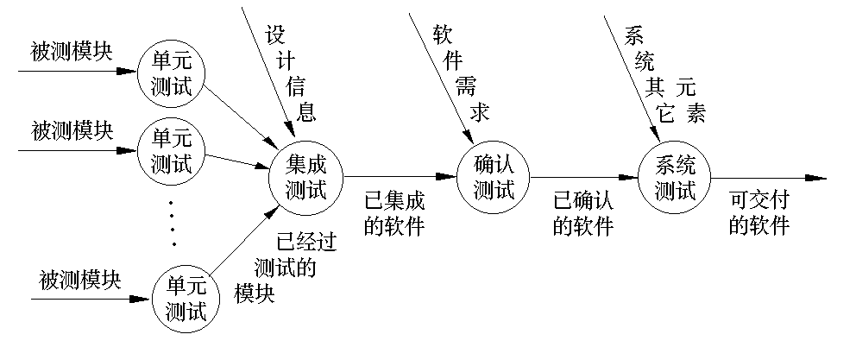
图5.3 软件测试的过程

(1) 单元测试
单元测试针对程序模块，进行正确性检验的测试。其目的在于发现各模块内部可能存在的各种差错。单元测试需要从程序的内部结构出发设计测试用例。多个模块可以平行地独立进行单元测试。
① 单元测试的内容
▪ 模块接口测试 ：对通过被测模块的数据流进行测试。为此，对模块接口，包括参数表、调用子模块的参数、全程数据、文件输入／输出操作都必须检查。
▪ 局部数据结构测试 ：设计测试用例检查数据类型说明、初始化、缺省值等方面的问题，还要查清全程数据对模块的影响。
▪ 路径测试 ： 选择适当的测试用例，对模块中重要的执行路径进行测试。对基本执行路径和循环进行测试可以发现大量的路径错误。
▪ 错误处理测试 ：检查模块的错误处理功能是否包含有错误或缺陷。例如，是否拒绝不合理的输入；出错的描述是否难以理解、是否对错误定位有误、是否出错原因报告有误、是否对错误条件的处理不正确；在对错误处理之前错误条件是否已经引起系统的干预等。
▪ 边界测试 ：要特别注意数据流、控制流中刚好等于、大于或小于确定的比较值时出错的可能性。对这些地方要仔细地选择测试用例，认真加以测试。
此外，如果对模块运行时间有要求的话，还要专门进行关键路径测试，以确定最坏情况下和平均意义下影响模块运行时间的因素。这类信息对进行性能评价是十分有用的。
② 单元测试的步骤
通常单元测试在编码阶段进行。在源程序代码编制完成，经过评审和验证，确认没有语法错误之后，就开始进行单元测试的测试用例设计。利用设计文档，设计可以验证程序功能、找出程序错误的多个测试用例。对于每一组输入，应有预期的正确结果。
模块并不是一个独立的程序，在考虑测试模块时，同时要考虑它和外界的联系，用一些辅助模块去模拟与被测模块相联系的其它模块。这些辅助模块分为两种：
▪ 驱动模块：相当于被测模块的主程序。它接收测试数据，把这些数据传送给被测模块，最后输出实测结果。
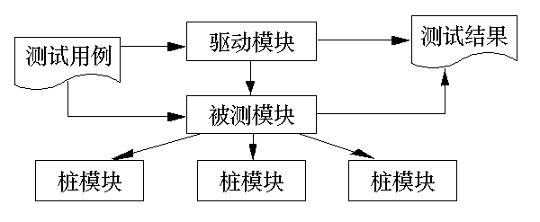
图5.4 单元测试的测试环境
▪ 桩模块：用以代替被测模块调用的子模块。桩模块可以做少量的数据操作，不需要把子模块所有功能都带进来，但不允许什么事情也不做。
被测模块、与它相关的驱动模块及桩模块共同构成了一个“测试环境”，见图5.4。
如果一个模块要完成多种功能，且以程序包或对象类的形式出现，例如Ada中的包，MODULA中的模块，C++中的类。这时可以将这个模块看成由几个小程序组成。对其中的每个小程序先进行单元测试要做的工作，对关键模块还要做性能测试。对支持某些标准规程的程序，更要着手进行互联测试。有人把这种情况特别称为模块测试，以区别单元测试。

(2) 集成测试
在单元测试的基础上，需要将所有模块按照设计要求组装成为系统。这时需要考虑：

▪ 在把各个模块连接起来的时侯，穿越模块接口的数据是否会丢失；
▪ 一个模块的功能是否会对另一个模块的功能产生不利的影响；
▪ 各个子功能组合起来，能否达到预期要求的父功能；
▪ 全局数据结构是否有问题；
▪ 单个模块的误差累积起来，是否会放大，从而达到不能接受的程度。
▪ 单个模块的错误是否会导致数据库错误。
选择什么方式把模块组装起来形成一个可运行的系统，直接影响到模块测试用例的形式、所用测试工具的类型、模块编号的次序和测试的次序、以及生成测试用例的费用和调试的费用。通常，把模块组装成为系统的方式有两种方式：
① 一次性集成方式
它是一种非增殖式集成方式。也叫做整体拼装。使用这种方式，首先对每个模块分别进行模块测试，然后再把所有模块组装在一起进行测试，最终得到要求的软件系统。
由于程序中不可避免地存在涉及模块间接口、全局数据结构等方面的问题，所以一次试运行成功的可能性并不很大。
② 增殖式集成方式
又称渐增式集成方式。首先对一个个模块进行模块测试，然后将这些模块逐步组装成较大的系统，在组装的过程中边连接边测试，以发现连接过程中产生的问题。最后通过增殖逐步组装成为要求的软件系统。
▪ 自顶向下的增殖方式：将模块按系统程序结构，沿控制层次自顶向下进行集成。由于这种增殖方式在测试过程中较早地验证了主要的控制和判断点。在一个功能划分合理的程序结构中，判断常出现在较高的层次，较早就能遇到。如果主要控制有问题，尽早发现它能够减少以后的返工。
▪ 自底向上的增殖方式：从程序结构的最底层模块开始组装和测试。因为模块是自底向上进行组装，对于一个给定层次的模块，它的子模块（包括子模块的所有下属模块）已经组装并测试完成，所以不再需要桩模块。在模块的测试过程中需要从子模块得到的信息可以直接运行子模块得到。
③ 混合增殖式测试：自顶向下增殖的方式和自底向上增殖的方式各有优缺点。自顶向下增殖方式的缺点是需要建立桩模块。要使桩模块能够模拟实际子模块的功能将是十分困难的。同时涉及复杂算法和真正输入／输出的模块一般在底层，它们是最容易出问题的模块，到组装和测试的后期才遇到这些模块，一旦发现问题，导致过多的回归测试。而自顶向下增殖方式的优点是能够较早地发现在主要控制方面的问题。自底向上增殖方式的缺点是“程序一直未能做为一个实体存在，直到最后一个模块加上去后才形成一个实体”。就是说，在自底向上组装和测试的过程中，对主要的控制直到最后才接触到。但这种方式的优点是不需要桩模块，而建立驱动模块一般比建立桩模块容易，同时由于涉及到复杂算法和真正输入／输出的模块最先得到组装和测试，可以把最容易出问题的部分在早期解决。此外自底向上增殖的方式可以实施多个模块的并行测试。
有鉴于此，通常是把以上两种方式结合起来进行组装和测试。
▪ 衍变的自顶向下的增殖测试：它的基本思想是强化对输入／输出模块和引入新算法模块的测试，并自底向上组装成为功能相当完整且相对独立的子系统，然后由主模块开始自顶向下进行增殖测试。
▪ 自底向上-自顶向下的增殖测试：它首先对含读操作的子系统自底向上直至根结点模块进行组装和测试，然后对含写操作的子系统做自顶向下的组装与测试。
▪ 回归测试：这种方式采取自顶向下的方式测试被修改的模块及其子模块，然后将这一部分视为子系统，再自底向上测试，以检查该子系统与其上级模块的接口是否适配。

(3) 确认测试
确认测试又称有效性测试。它的任务是验证软件的有效性，即验证软件的功能和性能及其它特性是否与用户的要求一致。在软件需求规格说明书描述了全部用户可见的软件属性，其中有一节叫做有效性准则，它包含的信息就是软件确认测试的基础。
在确认测试阶段需要做的工作如图5.5所示。首先要进行有效性测试以及软件配置复审，然后进行验收测试和安装测试，在通过了专家鉴定之后，才能成为可交付的软件。
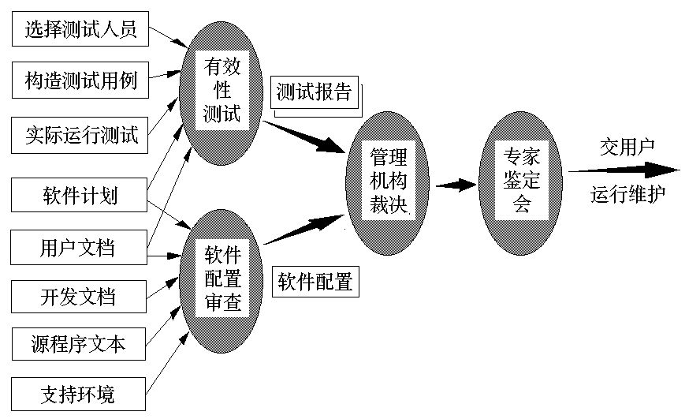
图5.5 确认测试的步骤

① 进行有效性测试（功能测试）
有效性测试是在模拟的环境（可能就是开发的环境）下，运用黑盒测试的方法，验证被测软件是否满足需求规格说明书列出的需求。为此，需要首先制定测试计划，规定要做测试的种类。还需要制定一组测试步骤，描述具体的测试用例。通过实施预定的测试计划和测试步骤，确定软件的特性是否与需求相符，确保所有的软件功能需求都能得到满足，所有的软件性能需求都能达到，所有的文档都是正确且便于使用。同时，对其它软件需求，例如可移植性、兼容性、出错自动恢复、可维护性等，也都要进行测试，确认是否满足。
② 软件配置复查
软件配置复查的目的是保证软件配置的所有成分都齐全，各方面的质量都符合要求，具有维护阶段所必需的细节，而且已经编排好分类的目录。
除了按合同规定的内容和要求，由人工审查软件配置之外，在确认测试的过程中，应当严格遵守用户手册和操作手册中规定的使用步骤，以便检查这些文档资料的完整性和正确性。必须仔细记录发现的遗漏和错误，并且适当地补充和改正。
③ 验收测试
在通过了系统的有效性测试及软件配置审查之后，就应开始系统的验收测试。验收测试是以用户为主的测试。软件开发人员和QA（质量保证）人员也应参加。由用户参加设计测试用例，使用用户界面输入测试数据，并分析测试的输出结果。一般使用生产中的实际数据进行测试。在测试过程中，除了考虑软件的功能和性能外，还应对软件的可移植性、兼容性、可维护性、错误的恢复功能等进行确认。
④ α测试和β测试
在软件交付使用之后，用户将如何实际使用程序，对于开发者来说是无法预测的。因为用户在使用过程中常常会发生对使用方法的误解、异常的数据组合、以及产生对某些用户来说似乎是清晰的但对另一些用户来说却难以理解的输出等等。
如果软件是为多个用户开发的产品的时侯，让每个用户逐个执行正式的验收测试是不切实际的。很多软件产品生产者采用一种称之为α测试和β测试的测试方法，以发现可能只有最终用户才能发现的错误。
α测试是由一个用户在开发环境下进行的测试，也可以是公司内部的用户在模拟实际操作环境下进行的测试。这是在受控制的环境下进行的测试。α测试的目的是评价软件产品的FURPS（即功能、可使用性、可靠性、性能和支持）。尤其注重产品的界面和特色。α测试人员是除开产品开发人员之外首先见到产品的人，他们提出的功能和修改意见是特别有价值的。α测试可以从软件产品编码结束之时开始，或在模块（子系统）测试完成之后开始，也可以在确认测试过程中产品达到一定的稳定和可靠程度之后再开始。有关的手册（草稿）等应事先准备好。
β测试是由软件的多个用户在一个或多个用户的实际使用环境下进行的测试。与α测试不同的是，开发者通常不在测试现场。因而，β测试是在开发者无法控制的环境下进行的软件现场应用。在β测试中，由用户记下遇到的所有问题，包括真实的以及主观认定的，定期向开发者报告，开发者在综合用户的报告之后，做出修改，最后将软件产品交付给全体用户使用。β测试主要衡量产品的FURPS。着重于产品的支持性，包括文档、客户培训和支持产品生产能力。只有当α测试达到一定的可靠程度时，才能开始β测试。由于它处在整个测试的最后阶段，不能指望这时发现主要问题。同时，产品的所有手册文本也应该在此阶段完全定稿。由于β测试的主要目标是测试可支持性，所以β测试应尽可能由主持产品发行的人员来管理。

(4) 系统测试
所谓系统测试，是将通过确认测试的软件，作为整个基于计算机系统的一个元素，与计算机硬件、外设、某些支持软件、数据和人员等其它系统元素结合在一起，在实际运行（使用）环境下，对计算机系统进行一系列的组装测试和确认测试。
系统测试的目的在于通过与系统的需求定义作比较，发现软件与系统定义不符合或与之矛盾的地方。系统测试的测试用例应根据需求分析规格说明来设计，并在实际使用环境下来运行。

3. 测试用例设计
(1) 测试方法概述
软件测试的种类大致可以分为人工测试和基于计算机的测试。而基于计算机的测试由可以分为白盒测试和黑盒测试。
① 黑盒测试
根据软件产品的功能设计规格，在计算机上进行测试，以证实每个实现了的功能是否符合要求。这种测试方法就是黑盒测试。黑盒测试意味着测试要在软件的接口处进行。就是说，这种方法是把测试对象看做一个黑盒子，测试人员完全不考虑程序内部的逻辑结构和内部特性，只依据程序的需求分析规格说明，检查程序的功能是否符合它的功能说明。
用黑盒测试发现程序中的错误，必须在所有可能的输入条件和输出条件中确定测试数据，来检查程序是否都能产生正确的输出。
② 白盒测试
根据软件产品的内部工作过程，在计算机上进行测试，以证实每种内部操作是否符合设计规格要求，所有内部成分是否已经过检查。这种测试方法就是白盒测试。白盒测试把测试对象看做一个打开的盒子，允许测试人员利用程序内部的逻辑结构及有关信息，设计或选择测试用例，对程序所有逻辑路径进行测试。通过在不同点检查程序的状态，确定实际的状态是否与预期的状态一致。
不论是黑盒测试，还是白盒测试，都不可能把所有可能的输入数据都拿来进行所谓的穷举测试。因为可能的测试输入数据数目往往达到天文数字。下面让我们看两个例子。
假设一个程序P有输入X和Y及输出Z，参看图5.6。在字长为32位的计算机上运行。如果X、Y只取整数，考虑把所有的X、Y值都做为测试数据，按黑盒测试方法进行穷举测试，力图全面、无遗漏地“挖掘”出程序中的所有错误。这样做可能采用的测试数据组（Xi, Yi）的最大可能数目为：2³²×2³²＝2⁶⁴。如果程序P测试一组X、Y数据需要1毫秒，且一天工作24小时，一年工作365天，要完成264组测试，需要5亿年。
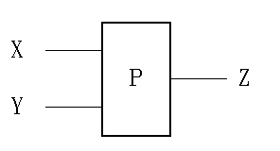
图5.6 黑盒子

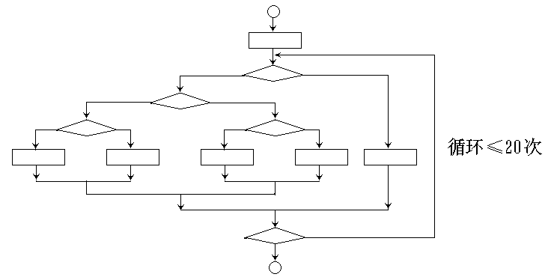
图5.7 白盒测试中的穷举测试

而对一个具有多重选择和循环嵌套的程序，不同的路径数目也可能是天文数字。设给出一个如图5.7所示的小程序的流程图，其中包括了一个执行达20次的循环。那么它所包含的不同执行路径数高达520（＝1013）条，若要对它进行穷举测试，覆盖所有的路径。假使测试程序对每一条路径进行测试需要1毫秒，同样假定一天工作24小时，一年工作365 天， 那么要想把如图5.7所示的小程序的所有路径测试完，则需要3170年。
以上的分析表明，实行穷举测试，由于工作量过大，实施起来是不现实的。任何软件开发项目都要受到期限、费用、人力和机时等条件的限制，尽管为了充分揭露程序中所有隐藏错误，需要针对所有可能的数据进行测试，但事实告诉我们，这样做是不可能的。
软件工程的总目标是充分利用有限的人力、物力资源，高效率、高质量、低成本地完成软件开发项目。在测试阶段既然穷举测试不可行，为了节省时间和资源，提高测试效率，就必须要从数量极大的可用测试用例中精心地挑选少量的测试数据，使得采用这些测试数据能够达到最佳的测试效果，能够高效率地把隐藏的错误揭露出来。

(2) 逻辑覆盖
逻辑覆盖是以程序内部的逻辑结构为基础的设计测试用例的技术。属白盒测试。这一方法要求测试人员对程序的逻辑结构有清楚的了解，甚至要能掌握源程序的所有细节。由于覆盖测试的目标不同，逻辑覆盖又可分为：语句覆盖、判定覆盖、判定－条件覆盖、条件组合覆盖及路径覆盖。
① 语句覆盖 ：语句覆盖就是设计若干个测试用例，运行被测程序，使得每一可执行语句至少执行一次。这种覆盖又称为点覆盖，它使得程序中每个可执行语句都得到执行，但它是最弱的逻辑覆盖准，效果有限，必须与其它方法交互使用。
② 判定覆盖 ：判定覆盖就是设计若干个测试用例，运行被测程序，使得程序中每个判断的取真分支和取假分支至少经历一次。判定覆盖又称为分支覆盖。
判定覆盖只比语句覆盖稍强一些，但实际效果表明，只是判定覆盖，还不能保证一定能查出在判断的条件中存在的错误。因此，还需要更强的逻辑覆盖准则去检验判断内部条件。
③ 条件覆盖 ：条件覆盖就是设计若干个测试用例，运行被测程序，使得程序中每个判断的每个条件的可能取值至少执行一次。
条件覆盖深入到判定中的每个条件，但可能不能满足判定覆盖的要求。
④ 判定－条件覆盖 ：判定－条件覆盖就是设计足够的测试用例，使得判断中每个条件的所有可能取值至少执行一次，同时每个判断本身的所有可能判断结果至少执行一次。换言之，即是要求各个判断的所有可能的条件取值组合至少执行一次。
判定－条件覆盖有缺陷。从表面上来看，它测试了所有条件的取值。但是事实并非如此。往往某些条件掩盖了另一些条件。会遗漏某些条件取值错误的情况。为彻底地检查所有条件的取值，需要将判定语句中给出的复合条件表达式进行分解，形成由多个基本判定嵌套的流程图。这样就可以有效地检查所有的条件是否正确了。
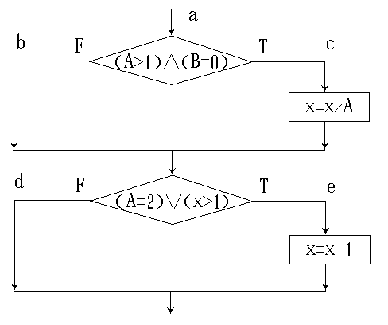
图5.8(a) 复合判定的例子
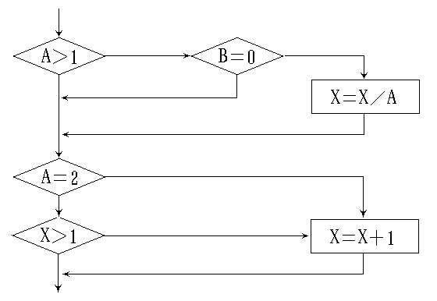
图5.8(b) 改为单个条件判定的嵌套结构的例子
⑤ 多重条件覆盖 ：多重条件覆盖就是设计足够的测试用例，运行被测程序，使得每个判断的所有可能的条件取值组合至少执行一次。
这是一种相当强的覆盖准则，可以有效地检查各种可能的条件取值的组合是否正确。它不但可覆盖所有条件的可能取值的组合，还可覆盖所有判断的可取分支，但可能有的路径会遗漏掉。测试还不完全。
⑤ 路径测试 ：路径测试就是设计足够的测试用例，覆盖程序中所有可能的路径。这是最强的覆盖准则。但在路径数目很大时，真正做到完全覆盖是很困难的，必须把覆盖路径数目压缩到一定限度。下面我们做一分析。
(3) 关于控制结构测试的一些讨论
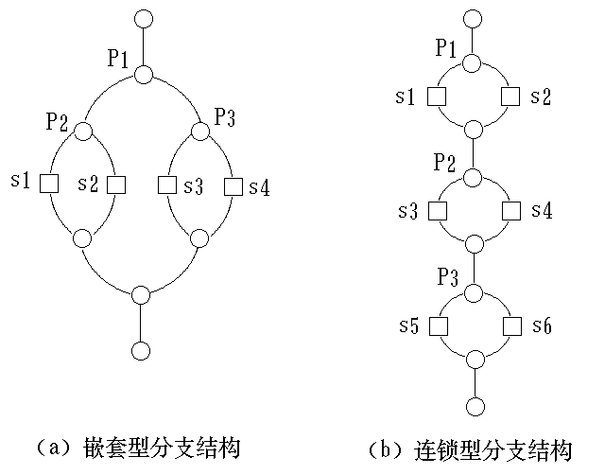
图5.9 分支的两种类型
① 分支结构的路径数
当程序中判定多于一个时，形成的分支结构可以分为两类：嵌套型分支结构和连锁型分支结构。如图5.9所示。对于嵌套型分支结构，若有n个判定语句，则需要n+1个测试用例；但对连锁型分支结构，若有n个判定语句，则需要有2^{n}个测试用例，去覆盖它的2^{n}条路径。当n较大时将无法测试。
为减少测试用例的数目，可采用试验设计法，抽取部分路径进行测试。由于抽样服从均匀分布，因此，在假定各条路径的重要性相同，或暂不明确各条路径的重要性的情况下可以做到均匀抽样。如果明确了各条路径的重要性，还可以采取加权的办法，筛选掉部分路径，再用如下的措施进行抽样。具体步骤如下：
ⅰ）设耦合型分支结构中有n个判定，计算满足关系式 n+1≤2^{m} 的最小自然数m；
ⅱ）设t = 2^{m}，取正交表Lt，并利用它设计测试数据。
例如，一个耦合型分支结构中有三个判定语句P1，P2，P3。它全部路径是2³＝8 条。先计算3+1≤2^{m} = t的t，得t = 4。取正交表L4，如图5.10 (a) 所示，把每一列当做一个判定，每一行当做可取的测试用例，则正交表L4最多可取三个判定，分别代之以P1，P2，P3。判定P1，P2，P3的取假分支和取真分支分别记作S1、S2；S3、S4；S5、S6，用各个判定的取假分支取代正交表L4中的“0”，用取真分支取代正交表中的“1”，就建立起一个测试路径矩阵，如图5.10 (b) 所示。这样，测试路径数目从2³＝8条减少到3＋1＝4条。
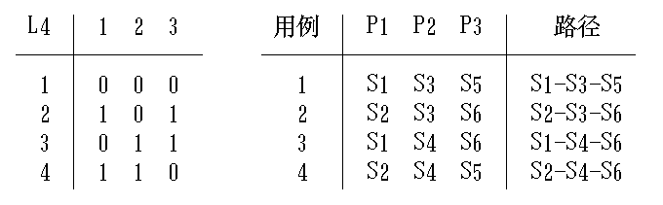
图5.10 (a) 正交表L₄ 图5.10 (b) 路径抽样矩阵

③ 循环测试
循环分为4种不同类型：简单循环、连锁循环、嵌套循环和非结构循环，见图5.11。
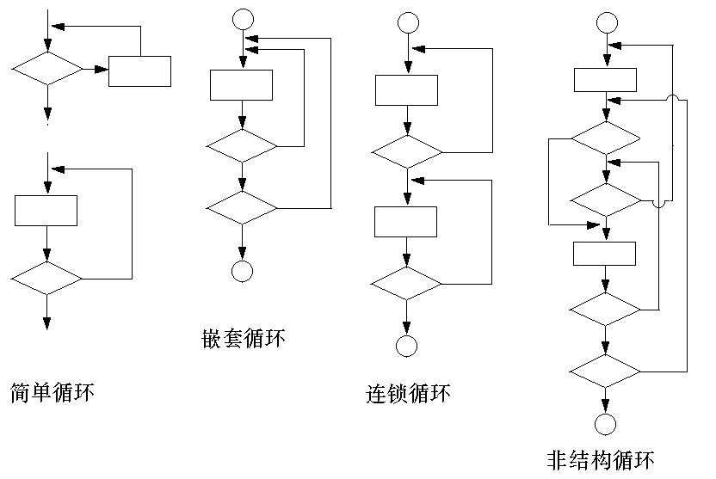
图5.11 循环的分类

对于简单循环，测试应包括以下几种。其中的 n 表示循环允许的最大次数。
▪ 零次循环：从循环入口直接跳到循环出口。
▪ 一次循环：查找循环初始值方面的错误。
▪ 二次循环：检查在多次循环时才能暴露的错误。
▪ m次循环：此时的m＜n，也是检查在多次循环时才能暴露的错误。
▪ 最大次数循环、比最大次数多一次的循环、比最大次数少一次的循环。
对于嵌套循环，不能将简单循环的测试方法简单地扩大到嵌套循环，因为可能的测试数目将随嵌套层次的增加呈几何倍数增长。这可能导致一个天文数字的测试数目。下面给出一种有助于减少测试数目的测试方法。
▪ 除最内层循环外，从最内层循环开始，置所有其它层的循环为最小值；
▪ 对最内层循环做简单循环的全部测试。测试时保持所有外层循环的循环变量为最小值。另外，对越界值和非法值做类似的测试。
▪ 逐步外推，对其外面一层循环进行测试。测试时保持所有外层循环的循环变量取最小值，所有其它嵌套内层循环的循环变量取“典型”值。
▪ 反复进行，直到所有各层循环测试完毕。
▪ 对全部各层循环同时取最小循环次数，或者同时取最大循环次数。对于后一种测试，由于测试量太大，需人为指定最大循环次数。
对于连锁循环，要区别两种情况。如果各个循环互相独立，则连锁循环可以用与简单循环相同的方法进行测试。例如，有两个循环处于连锁状态，则前一个循环的循环变量的值就可以做为后一个循环的初值。但如果几个循环不是互相独立的，则需要使用测试嵌套循环的办法来处理。
对于非结构循环，应该使用结构化程序设计方法重新设计测试用例。

(4) 基本路径测试
如果把覆盖的路径数压缩到一定限度内，例如，程序中的循环体只执行零次和一次，就成为基本路径测试。它是在程序控制流图的基础上，通过分析控制构造的环路复杂性，导出基本可执行路径集合，从而设计测试用例的方法。
设计出的测试用例要保证在测试中，程序的每一个可执行语句至少要执行一次。
① 程序的控制流图
控制流图是描述程序控制流的一种图示方法。基本控制构造的图形符号如图5.12所示。符号○称为控制流图的一个结点，一组顺序处理框可以映射为一个单一的结点。控制流图中的箭头称为边，它表示了控制流的方向，在选择或多分支结构中分支的汇聚处，即使没有执行语句也应该有一个汇聚结点。边和结点圈定的区域叫做区域，当对区域计数时，图形外的区域也应记为一个区域。
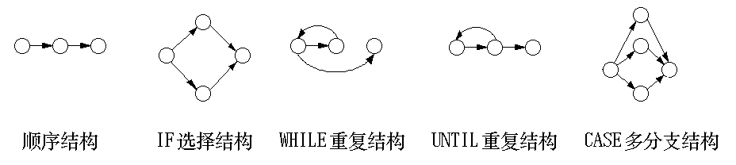
图5.12 控制流图的各种图形符号

如果判定中的条件表达式是复合条件时，即条件表达式是由一个或多个逻辑运算符（OR，AND，NAND，NOR）连接的逻辑表达式，则需要改复合条件的判定为一系列只有单个条件的嵌套的判定。例如对应图5.13 (a) 的复合条件的判定，应该画成如图5.13 (b) 所示的控制流图。 条件语句 if a OR b 中条件a和条件b各有一个只有单个条件的判定结点。
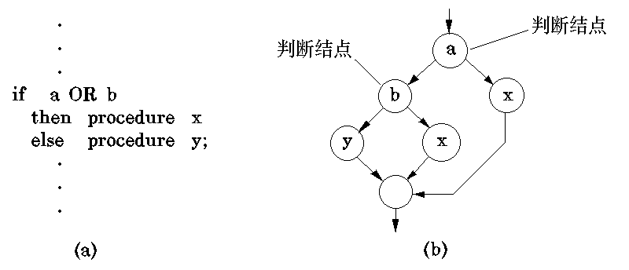
图5.13 复合逻辑下的控制流图

② 计算程序环路复杂性
进行程序的基本路径测试时，程序的环路复杂性给出了程序基本路径集合中的独立路径条数，这是确保程序中每个可执行语句至少执行一次所必需的测试用例数目的上界。
所谓独立路径，是指包括一组以前没有处理的语句或条件的一条路径。如在图5.14(b)所示的控制流图中，一组独立的路径是
path1：1 - 11
path2：1 - 2 - 3 - 4 - 5 - 10 - 1 - 11
path3：1 - 2 - 3 - 6 - 8 - 9 - 10 - 1 - 11
path4：1 - 2 - 3 - 6 - 7 - 9 - 10 - 1 - 11
路径path1，path2，path3，path4组成了图5.14 (b) 所示控制流图的一个基本路径集。只要设计出的测试用例能够确保这些基本路径的执行，就可以使得程序中的每个可执行语句至少执行一次，每个条件的取真和取假分支也能得到测试。基本路径集不是唯一的，对于给定的控制流图，可以得到不同的基本路径集。
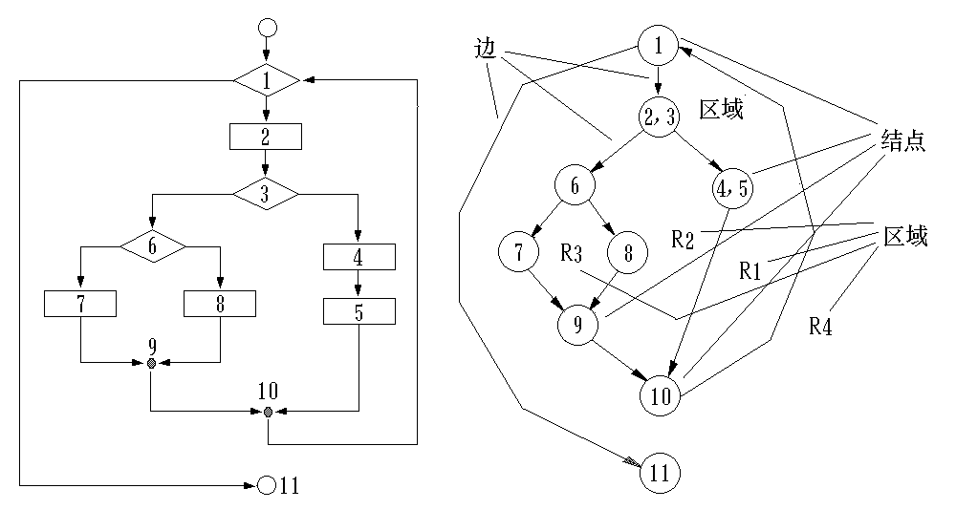
(a) 程序流程图 (b) 控制流图
图5.14 程序流程图与对应的控制流图

通常环路复杂性可用以下三种方法求得。
▪ 将环路复杂性定义为控制流图中的区域数。
▪ 设E为控制流图的边数，N为图的结点数，则定义环路复杂性为 V(G)＝E－N＋2。
▪ 若设P为控制流图中的判定结点数，则有 V(G)＝P＋1。
因为图5.14(b)所示控制流图有4个区域。其环路复杂性为4。 它是构成基本路径集的独立路径数的上界。可以据此得到应该设计的测试用例的数目。
③ 导出测试用例
利用逻辑覆盖方法生成测试用例，确保基本路径集中每条路径的执行。

(5) 等价类划分
等价类划分是一种典型的黑盒测试方法。使用这一方法时，完全不考虑程序的内部结构，只依据程序的规格说明来设计测试用例。由于不可能用所有可以输入的数据来测试程序，而只能从全部可供输入的数据中选择一个子集进行测试。如何选择适当的子集，使其尽可能多地发现错误。解决的办法之一就是等价类划分。
首先把数目极多的输入数据（有效的和无效的）划分为若干等价类。所谓等价类是指某个输入域的子集合。在该子集合中，各个输入数据对于揭露程序中的错误都是等效的。并合理地假定：测试某等价类的代表值就等价于对这一类其它值的测试。因此，我们可以把全部输入数据合理划分为若干等价类，在每一个等价类中取一个数据做为测试的输入条件，就可用少量代表性测试数据，取得较好的测试效果。
等价类的划分有两种不同的情况：
▪ 有效等价类：是指对于程序规格说明来说，是合理的，有意义的输入数据构成的集合。利用它，可以检验程序是否实现了规格说明预先规定的功能和性能。
▪ 无效等价类：是指对于程序规格说明来说，是不合理的，无意义的输入数据构成的集合。利用它，可以检查程序中功能和性能的实现是否有不符合规格说明要求的地方。
在设计测试用例时，要同时考虑有效等价类和无效等价类的设计。软件不能都只接收合理的数据，还要经受意外的考验，接受无效的或不合理的数据，这样获得的软件才能具有较高的可靠性。划分等价类的原则如下：
▪ 按区间划分：如果可能的输入数据属于一个取值范围或值的个数限制范围，则可以确立一个有效等价类和两个无效等价类。
▪ 按数值划分：如果规定了输入数据的一组值，而且程序要对每个输入值分别进行处理。则可为每一个输入值确立一个有效等价类，此外针对这组值确立一个无效等价类，它是所有不允许的输入值的集合。
▪ 按数值集合划分：如果可能的输入数据属于一个值的集合，或者须满足“必须如何”的条件，这时可确立一个有效等价类和一个无效等价类。
▪ 按限制条件或规则划分：如果规定了输入数据必须遵守的规则或限制条件，则可以确立一个有效等价类（符合规则）和若干个无效等价类（从不同角度违反规则）。
② 确立测试用例
在确立了等价类之后，建立等价类表，列出所有划分出的等价类:
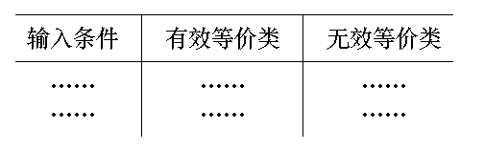
再从划分出的等价类中按以下原则选择测试用例：
▪ 设计尽可能少的测试用例，覆盖所有的有效等价类；
▪ 针对每一个无效等价类，设计一个测试用例来覆盖它。
(6) 边界值分析
人们从长期的测试工作经验得知，大量的错误是发生在输入或输出范围的边界上，而不是在输入范围的内部。因此针对各种边界情况设计测试用例，可以查出更多的错误。
比如，在做三角形计算时，要输入三角形的三个边长：A、B和C。 我们应注意到这三个数值应当满足A＞0、B＞0、C＞0、A＋B＞C、A＋C＞B、B＋C＞A，才能构成三角形。但如果把六个不等式中的任何一个大于号“＞”错写成大于等于号“≥”，那就不能构成三角形。问题恰出现在容易被疏忽的边界附近。这里所说的边界是指，相当于输入等价类和输出等价类而言，稍高于其边界值及稍低于其边界值的一些特定情况。
使用边界值分析方法设计测试用例，首先应确定边界情况。通常输入等价类与输出等价类的边界，就是应着重测试的边界情况。应当选取正好等于，刚刚大于，或刚刚小于边界的值做为测试数据，而不是选取等价类中的典型值或任意值做为测试数据。
边界值分析方法是最有效的黑盒测试方法，但当边界情况很复杂的时候，要找出适当的测试用例还需针对问题的输入域、输出域边界，耐心细致地逐个考虑。

(7) 错误推测法
人们也可以靠经验和直觉推测程序中可能存在的各种错误，从而有针对性地编写检查这些错误的例子。这就是错误推测法。
错误推测法的基本想法是：列举出程序中所有可能有的错误和容易发生错误的特殊情况，根据它们选择测试用例。例如，在介绍单元测试时曾列出许多在模块中常见的错误，这些是单元测试经验的总结。此外，对于在程序中容易出错的情况，也有一些经验总结出来。例如，输入数据为0，或输出数据为0是容易发生错误的情形，因此可选择输入数据为0，或使输出数据为0的例子作为测试用例。又例如，输入表格为空或输入表格只有一行，也是容易发生错误的情况。可选择表示这种情况的例子作为测试用例。再例如，可以针对一个排序程序，输入空的值（没有数据）、输入一个数据、让所有的输入数据都相等、让所有输入数据有序排列、让所有输入数据逆序排列等，进行错误推测。

(8) 因果图
前面介绍的等价类划分方法和边界值分析方法，都是着重考虑输入条件，但未考虑输入条件之间的联系。如果在测试时必须考虑输入条件的各种组合，可能的组合数将是天文数字。因此必须考虑使用一种适合于描述对于多种条件的组合，相应产生多个动作的形式来考虑设计测试用例，这就需要利用因果图。
因果图方法最终生成的就是判定表。它适合于检查程序输入条件的各种组合情况。

5. 调试（Debug，排错）
软件测试也是一个系统工程，在做测试时，需要先做测试计划和规格说明，然后设计测试用例，定义策略，最后将测试结果与预先给出的期望结果进行比较，再做评价分析。而软件调试则是在进行了成功的测试之后才开始的工作。它与软件测试不同，软件测试的目的是尽可能多地发现软件中的错误，但进一步诊断和改正程序中潜在的错误，则是调试的任务。
调试活动由两部分组成：
① 确定程序中可疑错误的确切性质和位置。
② 对程序（设计，编码）进行修改，排除这个错误。
通常，调试工作是一个具有很强技巧性的工作。一个软件工程人员在分析测试结果的时候会发现，软件运行失效或出现问题，往往只是潜在错误的外部表现，而外部表现与内在原因之间常常没有明显的联系。如果要找出真正的原因，排除潜在的错误，不是一件易事。因此可以说，调试是通过现象，找出原因的一个思维分析的过程。
(1) 调试的步骤
① 从错误的外部表现形式入手，确定程序中出错位置；
② 研究有关部分的程序，找出错误的内在原因；
③ 修改设计和代码，以排除这个错误；
④ 重复进行暴露了这个错误的原始测试或某些有关测试，以确认该错误是否被排除；是否引进了新的错误。
⑤ 如果所做的修正无效，则撤消这次改动，重复上述过程，直到找到一个有效的解决办法为止。
从技术角度来看，查找错误的难度在于：
▪ 现象与原因所处的位置可能相距甚远。就是说，现象可能出现在程序的一个部位，而原因可能在离此很远的另一个位置。高耦合的程序结构中这种情况更为明显。
▪ 当纠正其它错误时，这一错误所表现出的现象可能会暂时消失，但并未实际排除。
▪ 现象实际上是由一些非错误原因（例如，舍入得不精确）引起的。
▪ 现象可能是由于一些不容易发现的人为错误引起的。
▪ 错误是由于时序问题引起的，与处理过程无关。
▪ 现象是由于难于精确再现的输入状态（例如，实时应用中输入顺序不确定）引起。
▪ 现象可能是周期出现的。在软、硬件结合的嵌入式系统中常常遇到。

(2) 几种主要的调试方法
调试的关键在于推断程序内部的错误位置及原因。为此，可以采用以下方法：
① 强行排错
这是目前使用较多，效率较低的调试方法。它不需要过多的思考，比较省脑筋。例如：
▪ 通过内存全部打印来排错（Memory Dump）；
▪ 在程序特定部位设置打印语句；
▪ 自动调试工具。
可供利用的典型的语言功能有：打印出语句执行的追踪信息，追踪子程序调用，以及指定变量的变化情况。自动调试工具的功能是：设置断点，当程序执行到某个特定的语句或某个特定的变量值改变时，程序暂停执行。程序员可在终端上观察程序此时的状态。
应用以上任一种方法之前，都应当对错误的征兆进行全面彻底的分析，得出对出错位置及错误性质的推测，再使用一种适当的排错方法来检验推测的正确性。
② 回溯法排错
这是在小程序中常用的一种有效的排错方法。一旦发现了错误，人们先分析错误征兆，确定最先发现“症状”的位置。然后，人工沿程序的控制流程，向回追踪源程序代码，直到找到错误根源或确定错误产生的范围。
回溯法对于小程序很有效，往往能把错误范围缩小到程序中的一小段代码；仔细分析这段代码不难确定出错的准确位置。但对于大程序，由于回溯的路径数目较多，回溯会变得很困难。
③ 归纳法排错
归纳法是一种从特殊推断一般的系统化思考方法。归纳法排错的基本思想是：从一些线索（错误征兆）着手，通过分析它们之间的关系来找出错误。
归纳法排错步骤大致分为以下四步：
▪ 收集有关的数据 ：列出所有已知的测试用例和程序执行结果。看哪些输入数据的运行结果是正确的，哪些输入数据的运行结果有错误存在。
▪ 组织数据 ：由于归纳法是从特殊到一般的推断过程，所以需要组织整理数据，以便发现规律。常用的构造线索的技术是“分类法”。
 | Yes | No
What（列出一般现象）
Where（说明发现现象的地点）
When（列出现象发生时所有已知情况）
How（说明现象的范围和量级）
而在“Yes”和“No”这两列中，“Yes”描述了出现错误的现象的3W1H，“No”作为比较，描述了没有错误的现象的3W1H。通过分析，找出矛盾来。
▪ 提出假设 ：分析线索之间的关系，利用在线索结构中观察到的矛盾现象，设计一个或多个关于出错原因的假设。如果一个假设也提不出来，归纳过程就需要收集更多的数据。此时，应当再设计与执行一些测试用例，以获得更多的数据。如果提出了许多假设，则首先选用最有可能成为出错原因的假设。
▪ 证明假设 ：把假设与原始线索或数据进行比较，若它能完全解释一切现象，则假设得到证明；否则，就认为假设不合理，或不完全，或是存在多个错误，以致只能消除部分错误。
④ 演绎法排错
演绎法是一种从一般原理或前提出发，经过排除和精化的过程来推导出结论的思考方法。演绎法排错是测试人员首先根据已有的测试用例，设想及枚举出所有可能出错的原因做为假设；然后再用原始测试数据或新的测试，从中逐个排除不可能正确的假设；最后，再用测试数据验证余下的假设确是出错的原因。
演绎法主要有以下四个步骤：
▪ 列举所有可能出错原因的假设 ：把所有可能的错误原因列成表。它们不需要完全的解释，而仅仅是一些可能因素的假设。通过它们，可以组织、分析现有数据。
▪ 利用已有的测试数据，排除不正确的假设 ：仔细分析已有的数据，寻找矛盾，力求排除前一步列出所有原因。如果所有原因都被排除了，则需要补充一些数据（测试用例），以建立新的假设；如果保留下来的假设多于一个，则选择可能性最大的原因做基本的假设。
▪ 改进余下的假设 ：利用已知的线索，进一步改进余下的假设，使之更具体化，以便可以精确地确定出错位置。
▪ 证明余下的假设 ：这一步极端重要，具体做法与归纳法的第4步相同。

(3) 调试原则
在调试方面，许多原则本质上是心理学方面的问题。因为调试由两部分组成，所以调试原则也分成两组。
① 确定错误的性质和位置的原则
▪ 用头脑去分析思考与错误征兆有关的信息。最有效的调试方法是用头脑分析与错误征兆有关的信息。一个能干的程序调试员应能做到不使用计算机就能够确定大部分错误。
▪ 避开死胡同。如果程序调试员走进了死胡同，或者陷入了绝境，最好暂时把问题抛开，留到第二天再去考虑，或者向其他人讲解这个问题。事实上常有这种情形：向一个好的听众简单地描述这个问题时，不需要任何听讲者的提示，你自己会突然发现问题的所在。
▪ 只把调试工具当做辅助手段来使用。利用调试工具，可以帮助思考，但不能代替思考。因为调试工具给你的是一种无规律的调试方法。实验证明，即使是对一个不熟悉的程序进行调试时，不用工具的人往往比使用工具的人更容易成功。
▪ 避免用试探法，最多只能把它当做最后手段。初学调试的人最常犯的一个错误是想试试修改程序来解决问题。这还是一种碰运气的盲目的动作，它的成功机会很小，而且还常把新的错误带到问题中来。
② 修改错误的原则
▪ 在出现错误的地方，很可能还有别的错误。经验证明，错误有群集现象，当在某一程序段发现有错误时，在该程序段中还存在别的错误的概率也很高。因此，在修改一个错误时，还要查一下它的近邻，看是否还有别的错误。
▪ 修改错误的一个常见失误是只修改了这个错误的征兆或这个错误的表现，而没有修改错误的本身。如果提出的修改不能解释与这个错误有关的全部线索，那就表明了只修改了错误的一部分。
▪ 当心修正一个错误的同时有可能会引入新的错误。人们不仅需要注意不正确的修改，而且还要注意看起来是正确的修改可能会带来的副作用，即引进新的错误。因此在修改了错误之后，必须进行回归测试，以确认是否引进了新的错误。
▪ 修改错误的过程将迫使人们暂时回到程序设计阶段。修改错误也是程序设计的一种形式。一般说来，在程序设计阶段所使用的任何方法都可以应用到错误修正的过程中来。
▪ 修改源代码程序，不要改变目标代码。
【例】如图所示的程序有四条不同的路径。分别表示为L₁(a→c→e)、L₂(a→b→d)、L₃(a→b→e) 和L₄(a→c→d)，或简写为ace、abd、abe及acd。由于覆盖测试的目标不同，逻辑覆盖方法可以分为语句覆盖、判定覆盖、条件覆盖、判定–条件覆盖、条件组合覆盖和路径覆盖。
从备选的答案中选择适当的测试用例与之匹配。（ A ）属于语句覆盖；（ B ）、（ C ）属于判定覆盖；（ D ）、（ E ）属于条件覆盖；（ F ）、（ G ）属于判定–条件覆盖；（ H ）属于条件组合覆盖；（ I ）属于路径覆盖。
供选择的答案：
A. ∼ I. ① 【(2,0,4)，(2,0,3)】覆盖 ace；
【(1,1,1)，(1,1,1)】覆盖 abd；
判断条件覆盖
② 【(1,0,3)，(1,0,4)】覆盖abe；
【(2,1,1)，(2,1,2)】覆盖 abe；条件覆盖
③ 【(2,0,4)，(2,0,3)】覆盖 ace；
④ 【(2,1,1)，(2,1,2)】覆盖 abe； 【(3,0,3)，(3,1,1)】覆盖 acd；
⑤ 【(2,0,4)，(2,0,3)】覆盖 ace； 【(1,0,1)，(1,0,1)】覆盖 abd；
【(2,1,1)，(2,1,2)】覆盖 abe； 条件覆盖， 判条
⑥ 【(2,0,4)，(2,0,3)】覆盖 ace 【(1,1,1)，(1,1,1)】覆盖 abd；路径覆盖
【(1,1,2)，(1,1,3)】覆盖 abe； 【(3,0,3)，(3,0,1)】覆盖acd；
⑦ 【(2,0,4)，(2,0,3)】覆盖 ace； 【(1,1,1)，(1,1,1)】覆盖 abd； 条件组合
【(1,0,3)，(1,0,4)】覆盖 abe； 【(2,1,1)，(2,1,2)】覆盖 abe；
答案：A. ③ B. ① C. ④ D. ② E. ⑤ F. ① G. ⑤ H. ⑦ I. ⑥
B、C的答案可互换。D、E的答案可互换。F、G的答案可互换。
分析：(1) 语句覆盖
所谓语句覆盖就是设计若干个测试用例，运行被测程序，使得每一可执行语句至少执行一次。例如在本题所给出的例子中，正好所有的可执行语句都在路径L1上， 所以选择路径L1设计测试用例，就可以覆盖所有的可执行语句。
测试用例的设计格式如下
【输入的（A, B, x），输出的（A, B, x）】
本题满足语句覆盖的测试用例是：
【(2, 0, 4)，(2, 0, 3)】 覆盖 ace【L1】 （答案③）
从程序中每个可执行语句都得到执行这一点来看，语句覆盖的方法似乎能够比较全面地检验每一个可执行语句。但需要注意的是，这种覆盖也绝不是完美无缺的。假设图中两个判断的逻辑运算有问题，例如，第一个判断中的逻辑运算符“”错写成了“”， 或者第二个判断中的逻辑运算符“”错写成了“”，利用上面的测试用例，仍可覆盖所有4个可执行语句。这说明虽然做到了语句覆盖，但可能发现不了判断中逻辑运算中出现的错误。与后面所介绍的其它覆盖相比，语句覆盖是最弱的逻辑覆盖准则。
(2) 判定覆盖
所谓判定覆盖就是设计若干个测试用例，运行被测程序，使得程序中每个判断的取真分支和取假分支至少经历一次。判定覆盖又称为分支覆盖。对于本题所给出的例子，如果选择路径L1和L2，就可得满足要求的测试用例：
【(2, 0, 4)，(2, 0, 3)】 覆盖 ace【L1】 （答案①）
【(1, 1, 1)，(1, 1, 1)】 覆盖 abd【L2】
如果选择路径L3和L4，还可得另一组可用的测试用例:
【(2, 1, 1)，(2, 1, 2)】 覆盖 abe【L3】 （答案④）
【(3, 0, 3)，(3, 1, 1)】 覆盖 acd【L4】
所以，测试用例的取法不唯一。注意有例外情形，例如，若把图例中第二个判断中的条件x＞1错写成x＜1，那么利用上面两组测试用例，仍能得到同样结果。这表明，只是判定覆盖，还不能保证一定能查出在判断的条件中存在的错误。因此，还需要更强的逻辑覆盖准则去检验判断内部条件。
(3) 条件覆盖
所谓条件覆盖就是设计若干个测试用例，运行被测程序，使得程序中每个判断的每个条件的可能取值至少执行一次。例如在本题所给出的例子中，我们事先可对所有条件的取值加以标记。例如，
对于第一个判断：条件 A＞1 取真值为，取假值为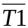
条件 B＝0 取真值为，取假值为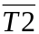
对于第二个判断：条件 A＝2 取真值为，取假值为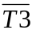
条件 x＞1 取真值为，取假值为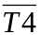
则可选取测试用例如下：
测试用例（答案⑤） | 通过路径 | 条件取值 | 覆盖分支
【(2, 0, 4)，(2, 0, 3)】  【(1, 0, 1)，(1, 0, 1)】  【(2, 1, 1)，(2, 1, 2)】 | ace (L1)  abd (L2)  abe (L3) |  | c,e  b,d  b,e
或
测试用例（答案②） | 通过路径 | 条件取值 | 覆盖分支
【(1, 0, 3)，(1, 0, 4)】 | abe (L3) |  | b,e
【(2, 1, 1)，(2, 1, 2)】 | abe (L3) |  | b,e
注意，前一组测试用例不但覆盖了所有判断的取真分支和取假分支，而且覆盖了判断中所有条件的可能取值。但是后一组测试用例虽满足了条件覆盖，但只覆盖了第一个判断的取假分支和第二个判断的取真分支，不满足判定覆盖的要求。为解决这一矛盾，需要对条件和分支兼顾，有必要考虑以下的判定－条件覆盖。

(4) 判定－条件覆盖
所谓判定－条件覆盖就是设计足够的测试用例，使得判断中每个条件的所有可能取值至少执行一次，同时每个判断本身的所有可能判断结果至少执行一次。换言之，即是要求各个判断的所有可能的条件取值组合至少执行一次。例如，对于本题所给例子中的各判断，若、、、及、、、 的含意如前所述，则只需设计以下两个测试用例便可覆盖图中的8个条件取值以及4个判断分支。
测试用例（答案①） | 通过路径 | 条件取值 | 覆盖分支
【(2, 0, 4)，(2, 0, 3)】 | ace (L1) |  | c,e
【(1, 1, 1)，(1, 1, 1)】 | abd (L2) |  | b,d
判定－条件覆盖也有缺陷。从表面上来看，它测试了所有条件的取值。但是事实并非如此。因为往往某些条件掩盖了另一些条件。对于条件表达式(A＞1）and（B＝0）来说，若（A＞1）的测试结果为真，则还要测试（B＝0），才能决定表达式的值；而若（A＞1）的测试结果为假，可以立刻确定表达式的结果为假。这时，往往就不再测试（B＝0）的取值了。因此，条件（B＝0）就没有检查。同样，对于条件表达式（A＝2）or（X＞1）来说，若（A＝2）的测试结果为真，就可以立即确定表达式的结果为真。这时，条件（X＞1）就没有检查。因此，采用判定－条件覆盖，逻辑表达式中的错误不一定能够查得出来。

(5) 条件组合覆盖
所谓条件组合覆盖就是设计足够的测试用例，运行被测程序，使得每个判断的所有可能的条件取值组合至少执行一次。现在我们仍来考察本题所给出的例子，先对各个判断的条件取值组合加以标记。例如，
记 ① A＞1,B＝0 作 ，属第一个判断的取真分支；
② A＞1,B≠0 作 ，属第一个判断的取假分支；
③ A≯1,B＝0 作 ，属第一个判断的取假分支；
④ A≯1,B≠0 作 ，属第一个判断的取假分支；
⑤ A＝2,x＞1 作 ，属第二个判断的取真分支；
⑥ A＝2,x≯1 作 ，属第二个判断的取真分支；
⑦ A≠2,x＞1 作 ，属第二个判断的取真分支；
⑧ A≠2,x≯1 作 ，属第二个判断的取假分支；
对于每个判断，要求所有可能的条件取值的组合都必须取到。在图中的每个判断各有两个条件，所以各有4个条件取值的组合。我们取4个测试用例，就可用以覆盖上面8种条件取值的组合。必须明确，这里并未要求第一个判断的4个组合与第二个判断的4个组合再进行组合。要是那样的话，就需要42＝16个测试用例了。
测试用例（答案⑦） | 通过路径 | 覆盖条件 | 覆盖组合号
【(2, 0, 4)，(2, 0, 3)】 | ace (L1) |  | ①,⑤
【(2, 1, 1)，(2, 1, 2)】 | abe (L3) |  | ②,⑥
【(1, 0, 3)，(1, 0, 4)】 | abe (L3) |  | ③,⑦
【(1, 1, 1)，(1, 1, 1)】 | abd (L2) |  | ④,⑧
这组测试用例覆盖了所有条件的可能取值的组合，覆盖了所有判断的可取分支，但路径漏掉了L4。测试还不完全。

(6) 路径测试
路径测试就是设计足够的测试用例，覆盖程序中所有可能的路径。若还是看本题所给出的例子，则可以选择如下的一组测试用例来覆盖该程序段的全部路径。
测试用例（答案⑥） | 通过路径 | 覆盖条件
【(2, 0, 4)，(2, 0, 3)】 | ace (L1)
【(1, 1, 1)，(1, 1, 1)】 | abd (L2)
【(1, 1, 2)，(1, 1, 3)】 | abe (L3)
【(3, 0, 3)，(3, 0, 1)】 | acd (L4)

